## ФЕДЕРАЛЬНОЕ АГЕНТСТВО

ПО ТЕХНИЧЕСКОМУ РЕГУЛИРОВАНИЮ И МЕТРОЛОГИИ

Н А Ц И О Н А Л Ь Н Ы М С Т А Н Д А Р Т

Р О С С И Й С К О Й Ф Е Д Е Р А Ц И И

**ГОСТР**

**54418.2—**

**2014**

**(МЭК 61400-2**

**2006)**

**Возобновляемая энергетика Ветроэнергетика**

**УСТАНОВКИ ВЕТРОЭНЕРГЕТИЧЕСКИЕ**

Ч а с т ь 2

**Технические требования к малым ветроэнергетическим установкам**

IEC 61400-2:2006

Wind turbines — Part 2: Small wind turbines

(MOD)

Издание официальное

Москва

■Стандартинформ 2015

## ГОСТ Р 54418.2—2014

Предисловие

1. ПОДГОТОВЛЕН Открытым акционерным обществом «Научно-исследовательский институт энергетических сооружений» (ОАО «НИИЭС») на основе собственного аутентичного перевода на рус­ ский язык международного стандарта, указанного в пункте 4
2. ВНЕСЕН Техническим комитетом по стандартизации ТК 330 «Процессы, оборудование и энер­ гетические системы на основе возобновляемых источников энергии»
3. УТВЕРЖДЕН И ВВЕДЕН В ДЕЙСТВИЕ Приказом Федерального агентства по техническому ре­ гулированию и метрологии от 19 ноября 2014 г. № 1686-ст
4. Настоящий стандарт является модифицированным по отношению к международному стандар­ ту МЗК 61400-2:2006 «Системы турбогенераторные ветровые. Часть 2. Требования к проектированию небольших ветровых турбогенераторов» (IEC 61400-2:2006 Wind turbines — Part 2: Small wind turbines) путем изменения отдельных фраз (слов, значений показателей, ссылок), которые выделены в тексте курсивом.

Внесение указанных технических отклонений направлено на учет особенностей объекта и аспекта стандартизации, характерных для Российской Федерации.

Сведения о соответствии ссылочных национальных стандартов Российской Федерации междуна­

родным стандартам приведены в дополнительном приложении ДА

1. ВВЕДЕН ВПЕРВЫЕ

*Правила применения настоящего стандарта установлены е ГОСТ Р 1.0—2012 (раздел 8). Информация об изменениях к настоящему стандарту публикуется в* ежегодном *(по состоянию на*

*1 января текущего года) информационном указателе «Национальные стандарты». а официальный текст изменений и поправок* — *в ежемесячном информационном указателе «Национальные стан­ дарты». В случае пересмотра (замены) или отмены настоящего стандарта соответствующее уведомление будет опубликовано в ближайшем выпуске ежемесячного информационного указателя*

«Национальные *стандарты». Соответствующая информация, уведомление и тексты размещают­ ся* также *в информационной системе общего пользования — на официальном сайте Федерального агентства по техническому регулированию и метрологии е сети Интернет* [*(www.gost.ru*](http://www.gost.ru/)*)*

€> Стамдартинформ. 2015 Настоящий стандарт не может быть полностью или частично воспроизведен, тиражирован и рас­

пространен в качестве официального издания без разрешения Федерального агентства по техническо­ му регулированию и метрологии

И

## ГОСТ Р 54418.2—2014

Содержание

1. Область применения. 1
2. Нормативные ссылки. 1
3. Термины и определения. 2
4. Обозначения и сокращения. 6
   1. Обозначения. 6
   2. Индексы. 9
   3. Сокращения. 9
5. Основные требования. 9
   1. Общая информация. 9
   2. Метод проектирования. 10
   3. Гарантия качества. 11
   4. Система координат. 11
6. Факторы окружающей среды. 12
   1. Основные положения. 12
   2. Классы малых ветроэнергетических установок. 12
   3. Режимы ветра. 13
   4. Факторы окружающей среды. 18
   5. Влияние электрической нагрузки. 19
7. Проектирование конструкции малых ветроэнергетических установок. 20
   1. Основные положения. 20
   2. Метод проектирования. 20
   3. Нагрузки и варианты нагрузок. 20
   4. Упрощенный метод расчета. 21
   5. Аэроупругое моделирование. 26
   6. Измерение нагрузок. 29
   7. Расчет напряжения. 29
   8. Испытания на механическую прочность. 29
   9. Анализ предельных значений. 30
8. Система управления и защиты. 31
   1. Основные положения для построения системы управления и защиты. 31
   2. Функции системы защиты. 31
   3. Ручное отключение. 31
   4. Отключение малых ветроэнергетических установок для проведения плановых осмотров,

технического обслуживания. 31

1. Испытания. 32
   1. Основные положения. 32
   2. Испытания для проверки проектных значений. 32
   3. Испытания на нагрузки. 33
   4. Испытания на долговечность. 33
   5. Испытания механических компонентов. 35
   6. Испытания на безопасность и функциональность. 36
   7. Климатические испытания. 36
   8. Испытания электрического оборудования. 36
2. Электрическая система. 37
   1. Основные положения. 37
   2. Защитные устройства. 37
   3. Разъединительные устройства. 37
   4. Система заземления. 37
   5. Молниезащита малых ветроэнергетических установок 37
   6. Электрические кабели. 38
   7. Электрические нагрузки. 38
3. Несущие конструкции. 39
   1. Основные положения. 39

III

## ГОСТ Р 54418.2—2014

* 1. Требования динамики. 39
  2. Факторы окружающей среды. 39
  3. Заземление. 39
  4. Фундамент. 39
  5. Предельные проектные нагрузки. 39

1. Требования к документации. 39
   1. Основные положения. 39
   2. Установка. 39
   3. Руководство по эксплуатации. 40
   4. Руководство по техническому обслуживанию и осмотру. 40
2. Маркировка малых ветроэнергетических установок. 42

Приложение А (справочное) Сертификация типа малых ветроэнергетических установок. 43

Приложение Б (обязательное) Проектные данные для конструирования малых

ветроэнергетических установок класса S 45

Приложение В (справочное) Стохастические модели турбулентности. 46

Приложение Г (справочное) Детерминированная модель турбулентности. 46

Приложение Д (справочное) Коэффициенты безопасности для материалов. 49

Приложение Е (справочное) Элементарные уравнения. 57

Приложение ДА (справочное) Сведения о соответствии ссылочных национальных

и межгосударственных стандартов международным стандартам, использованным

в качестве ссылочных в примененном международном стандарте. 64

Библиография. 65

**«V**

ГОСТ Р 54418.2—2014

(МЭК 61400-2:2006) Н А Ц И О Н А Л Ь Н Ы Й С Т А Н Д А Р Т Р О С С И Й С К О Й Ф Е Д Е Р А Ц И И

Возобновляемая энергетика Ветроэнергетика

УСТАНОВКИ ВЕТРОЭНЕРГЕТИЧЕСКИЕ

Часть 2

Технические требования к малым ветроэнергетическим установкам

Renewable power engineering. Wind power engineering. Wind turbines.

Part 2. design requirements for small wind turbines

Дата введения — 2016—07—01

1. Область применения

Настоящий стандарт содержит требования к обеспечению безопасности, контролю качества, на* дежности, а также требования, необходимые для обеспечения технической безопасности малых ветро­ энергетических установок. Данные требования включают в себя требования к конструктивному испол­ нению. монтажу, техническому обслуживанию и эксплуатации малых ветроэнергетических установок в нормальных и экстремальных условиях внешней среды.

В настоящем стандарте рассматриваются соответствующие уровни защиты от повреждений, воз­ никающих в процессе эксплуатации.

Настоящий стандарт распространяется на все подсистемы малых ветроэнергетических устано­ вок. такие как устройства управления и защиты, электрические и механические системы, несущие кон­ струкции. фундаменты.

Настоящий стандарт распространяется на ветроэнергетические установки малой мощности (ма­ лые ветроэнергетические установки, МВЭУ) с ометаемой площадью менее 200 м2. генерирующие на напряжениях до 1000 В при переменном и 1500 В при постоянном токе.

Настоящий стандарт устанавливает минимальный набор требований, необходимых для выполне­ ния при проектировании малых ветроэнергетических установок и их компонентов, разработке техниче­ ской документации (конструкторской, технологической, проектной), в т. ч. технических условий.

1. Нормативные ссылки

8 настоящем стандарте использованы нормативные ссылки на следующие стандарты:

*ГОСТ 12.1.030—81 Система стандартов безопасности труда. Электробеэопасность. Защит­ ное заземление, зануление*

*ГОСТ 12.2.007.0—75 Система* стандартов *безопасности труда. Изделия* электротехнические.

Общие *требования безопасности*

*ГОСТ 27.002—89 Надежность в технике.* Основные *понятия. Термины и определения ГОСТ 27.301—95 Надежность в технике. Расчет надежности. Основные положения ГОСТ 11828—86 Машины злектрические вращающиеся. Общие методы испытаний*

*ГОСТ 21130—75 Изделия электротехнические. Зажимы заземляющие и знаки заземления. Кон­ струкция и* размеры

*ГОСТ ИСО/МЭК 17025—2009 Общие требования к компетентности испытательных и кали­ бровочных лаборапюрий*

*ГОСТ ISO 9000—2011 Системы менеджмента качества. Основные положения и словарь ГОСТ ISO 9001—2011 Системы менеджмента качества. Требования*

*ГОСТ 1ЕС 60034-5—2011 Машины злектрические вращающиеся. Часть 5. Классификация сте­*

*пеней защиты, обеспечиваемых оболочками вращающихся электрических машин (Код IP)*

*ГОСТ Р 8.568—97 Государственная система* обеспечения *единства* измерений1. *Аттестация испытательного оборудования. Основные положения*

Издание официальное

**1**

## ГОСТ Р 54418.2—2014

*ГОСТ Р 50571.5.54—2011 (МЭК 60364-5-54:2002) Электроустановки низковольтные. Часть 5-54. Выбор и монтаж электрооборудования. Заземляющие устройства, защитные проводники и проводники уравнивания потенциалов*

*ГОСТ Р 51237—98 Нетрадиционная энергетика. Ветроэнергетика. Термины и определения*

*ГОСТ Р 51991—2002 Нетрадиционная энергетика. Ветроэнергетика. Установки ветроэнерге­ тические. Общие технические требования*

*ГОСТР 52776—2007 (МЭК60034-1*—*2004) Машины электрические вращающиеся. Номинальные данные и характеристики*

*ГОСТ Р 54257—2010 Надежность строительных конструкций и оснований. Основные положе­*

*ния и требования*

*ГОСТ Р 54418.1—2012 Возобновляемая энергетика. Ветроэнергетика. Установки ветроэнер­ гетические. Часть 1. Технические требования*

*ГОСТ Р 54418.12.1—2011 (МЭК 61400-12-1:2005) Возобновляемая энергетика. Ветроэнер­ гетика. Установки ветроэнергетические. Часть 12-1. Измерение мощности, вырабатываемой ветроэлектрическими установками*

*ГОСТ Р 55589—2013 {МЭК 60050-415:1999) Международный электротехнический словарь.*

*Часть 415. Установки ветроэнергетические. Системы генерирования электроэнергии*

*ГОСТ Р ИСО 9004—2010 Менеджмент для достижения устойчивого успеха организации. Под­ ход на основе менеджмента качества*

*ГОСТ Р ИСО/МЭК 17020—2012 Общие критерии работы различных* типов *контролирующих органов*

*ГОСТ Р МЭК 60034-2-1—2009 Машины* электрические *вращающиеся. Часть 2-1. Стандартные методы* определения потерь *и коэффициента полезного* действия *вращающихся электрических машин (за исключением машин для подвижного состава)*

*ГОСТ Р МЭК 60204-1—2007 Безопасность машин. Электрооборудование машин и механизмов.*

Честь *1. Общие* требования

Примечание — При пользовании настоящим стандартом целесообразно проверить действие ссы­ лочных стандартов в информационной системе общего пользования — на официальном сайге Федерального агентства по техническому регулированию и метрологии в сети Интернет или по ежегодному информационному указателю «Национальные стандарты», который опубликован по состоянию на 1 января текущего года, и по вы­ пускам ежемесячного информационного ухаэателя «Национагънью стандарты» за текущий год. Если заменен ссылочный стандарт, на который дана недатированная ссылка, то рекомендуется испогъзовать действующую версию этого стандарта с учетом всех внесенных в данную версию изменений. Если заменен ссылочный стан­ дарт. на который дана датированная ссылка, то рекомендуется использовать версию этого стандарта с указан­ ным выше годом утверждения (принятия). Если после утверждения настоящего стандарта в ссылочный стандарт, на который дана датированная ссылка, внесено изменение, затрагивающее положение, на которое дана ссылка, то это положение рекомендуется применять без учета данного изменения. Если ссылочный стандарт отменен без замены, то положение, в котором дана ссылка на него, рекомендуется применять в части, не затрагивающей эту ссылку.

1. Термины и определения

В настоящем стандарте применены термины по *ГОСТ Р 55589, ГОСТ Р 51237. ГОСТ 27.002.* а также следующие термины с соответствующими определениями:

* 1. аварийный останов (для ВЭУ): Остановка ветроэнергетической установки, последовавшая в результате включения системы защиты или вмешательства персонала.
  2. автоматическое повторное включение; АГ)В: Процесс, происходящий в течение интервала

времени от 0.01 с до нескольких с. в течение которого выключатель, сработавший из-за аварии в систе­ ме. автоматически замыкается и происходит подключение к электрической сети.

* 1. базовая скорость ветра *Vref* (для ВЭУ): Основная экстремальная характеристика скорости

ветра, используемая для классификации ветроэнергетических установок.

Примечания

1. Прочие климатические параметры, оказывающие влияние на конструкцию ветроэнергетической установ­ ки. выводятся из базовой скорости и других основных параметров, определяемых классом принадлежности ветро­ энергетической установки.

**2**

## ГОСТ Р 54418.2—2014

1. Ветроэнергетические установки, спроектированные в соответствии с требованиями класса ветроэнерге­ тических установок, имеющего установленную базовую скорость, должны выдерживать климатические условия, в которых экстремальная средняя скорость ветра за 10-минугный интервал с периодом повторяемости 50 лет на высоте оси ветроколеса меньше или равна этой базовой скорости.
   1. экстремальная скорость ветра: Величина самой высокой скорости ветра, *усредненной за период t. с. с ежегодной вероятностью* превышения *1/N* (период *повторяемости* — *N лет).*

Прим еча н и в — В настоящем стандарте периоды повторяемости *N -* 50 лет и *N* » 1 год и интервалы времени, для которых определяется среднее значение, составляют f = 3 с и / = 10 мин. Часто используется широко известный, но менее точный термин — «скорость выживания». В настоящем стандарте установлены требования к проектированию ветроэнергетических установок с учетом экстремальных скоростей ветра для определения рас­ четной нагрузки.

* 1. вектор скорости ветра: вектор, указывающий направление движения элементарного объема воздуха, окружающего рассматриваемую точку. Величина вектора равна скорости движения этого эле­ ментарного объема воздуха (т. в. локальной скорости ветра).

Прим еча н и е — Вектор скорости в любой точке, таким образом, является производной по времени от вектора положения элементарного объема воздуха, перемещающегося через рассматриваемую точку.

* 1. вертикально-осевая ветроэнергетическая установка: ветроэнергетическая установка, име­ ющая вертикально расположенную ось ветроколеса.
  2. внеплановое обслуживание: Техническое обслуживание, необходимость выполнения кото­ рого устанавливается на основе полученного сигнала, сообщающего о состоянии детали, узла, сбороч­ ной единицы, и которое не предусмотрено установленным календарным графиком.
  3. внешние условия (для ВЭУ): Факторы, оказывающие воздействия на процесс эксплуатации ветроэнергетической установки.

Примечание — *Данные факторы включают в себя* ветровой *режим и* прочие *климатические факто­ ры* (например, снег, гололед), возможность возникновения землетрясения и условия, обусловленные возможно­ стью подключения к сетям.

* 1. втулка (для ВЭУ): Устройство, с помощью которого осуществляется фиксация лопастей ве­ троколеса или их сборочных единиц, на валу ветроколеса.
  2. высота оси (для ВЭУ): Высота центра ометаемой площади ветроколеса ветроэнергетиче­ ской установки над поверхностью земли.

Примечание — *Для ветроэнергетических установок с вертикальной осью вращения высота оси из- меряется до экваториальной плоскости.*

* 1. выходная мощность: Количество энергии определенного вида, вырабатываемой устрой­ ством в единицу времени.

Примечание — Для ветроэнергетических установок это вырабатываемая электрическая мощность.

* 1. гондола: Помещение, расположенное на верху башни горизонтально-осевой ветроэнергети­ ческой установки, в котором находятся различные элементы, например, трансмиссия.
  2. горизонтально-осевая ветроэнергетическая установка: ветроэнергетическая установка, у которой ось ветроколеса расположена вертикально.
  3. градиент скорости: Изменение скорости ветра в плоскости, перпендикулярной направле­ нию ветра.
  4. интенсивность турбулентности: Отношение среднеквадратичной пульсации скорости ве­ тра к средней скорости ветра, определенной из того же самого набора выборок измеренной скорости ветра, которое берется за указанный период.
  5. запаркованная ветроэнергетическая установка: Состояние ветроэнергетической установ­ ки. при котором ее ветроагрегат не вращается либо совершает холостой ход (зависит от конструкции ветроэнергетической установки).
  6. шероховатость поверхности: Экстраполированная высота, на которой средняя скорость ветра принимается равной нулю е предположении, что профиль скорости ветра по высоте подчиняется логарифмическому закону.
  7. логарифмический закон распределения: Математическое выражение для предполагаемо­ го изменения скорости ветра по высоте над земпей е виде логарифмической функции.

**3**

## ГОСТ Р 54418.2—2014

* 1. максимальная рабочая скорость ветра Vmax: Величина самой большой расчетной ско­ рости набегающего устойчивого нетурбулентною ветрового потока, измеренной на высоте оси ветро- колеса. при которой ветроэнергетическая установка еще продопжает вырабатывать электрическую энергию.
  2. малая ветроэнергетическая установка: Ветроэнергетическая установка с ометаемой пло­ щадью менее 200 м2. преобразующая кинетическую энергию ветра в электрическую.
  3. минимальная рабочая скорость ветра: Величина самой малой скорости ветра на высоте

оси еетроколеса. при которой ветроэнергетическая установка начинает вырабатывать электрическую энергию при устойчивом нетурбулентном набегающем воздушном потоке.

* 1. направление ветра: Основное направление движения воздуха.
  2. катастрофический отказ (для ВЭУ): Нарушение конструкционных связей или разрушение элемента конструкции или детали ветроэнергетической установки, которое приводит к потере ее жиз­ ненно важных функций и снижению безопасности.
  3. нормальное отключение (для ВЭУ): Выключение ветроэнергетической установки, при кото­ ром все его этапы находятся под контролем системы управления.
  4. ожидание: Состояние, в которое возвращается ветроэнергетическая установка после нор­

мальною отключения.

* 1. ометаемая площадь: Площадь проекции поверхности, которую описывает еетроколесо ве­ троэнергетической установки за один полный оборот, на плоскость, перпендикулярную направлению ветрового потока.
  2. опорная конструкция (для ВЭУ): Часть ветроэнергетической установки, включающая в себя башню и фундамент.
  3. отключение (для ВЭУ): Промежуточное состояние ветроэнергетической установки между

режимом производства электрической энергии и режимом простоя (или холостого хода).

* 1. плановое обслуживание: Профилактическое техническое обслуживание, проводимое в со­ ответствии с установленным календарным графиком.
  2. порыв ветра: Внезапное и кратковременное изменение величин скорости ветра по отноше­ нию к величине средней скорости ветра.

Примечание — Порыв ветра характеризуется временем нарастания, амплитудой и продолжительностью.

* 1. предельное рабочее состояние ветроэнергетической установки: Условия, соответству­ ющие граничным характеристикам процесса нормальной эксплуатации ветроэнергетической уста­ новки.
  2. предельное состояние ветроэнергетической установки. Состояние конструкции ветро­ энергетической установки и нагрузок, действующих на нее. превышение которых приводит к тому, что конструкция больше не удовлетворяет проектным требованиям.

Примечание — Целью проектных расчетов (т. е. проектных требований для предельного состояния) является обеспечение сохранности при вероятном предельном состоянии, характеристики которого ниже опреде­ ленного значения, установленного для определенного конструктивного типа (см. *ГОСТ Р 54257).*

* 1. предполагаемая обстановка. Возможный режим работы ВЭУ: например, производство электрической энергии, ожидание и т. д.
  2. простой (для ВЭУ): Состояние ветроэнергетической установки, при котором ее ветроагрегат медленно вращается, не производя электрической энергии.
  3. против ветра *(с наветренной стороны):* В направлении, противоположном преобладающей скорости ветра.
  4. противоаварийная защита: Конструктивная особенность оборудования, обеспечивающая защиту в случае возникновения аварийной ситуации.
  5. вертикальный профиль ветра (закон распределения): Математическое выражение для

предполагаемого изменения скорости ветра по высоте над поверхностью земли.

Примечание — Обычно используемые профили описываются логарифмическими зависимостями (1) или степенными функциями (2).

vU) = y<*, (1)

i"(*./*o)’

**4**

## ГОСТ Р 54418.2—2014

<2>

где *V(z*)—скорость ветра на высоте Z;

*г*— высота над поверхностью земли:

*z*t— базовая высота над землей, используемая для построения профиля:

*Zq* — параметр шероховатости поверхности:

а— показатель степени функции распределения.

* 1. установка ветроэнергетической установки на ветер: Поворот оси еетроколеса относи­ тельно вертикальной оси на ветер (только для горизонтально-осевых ветроагрегатое).
  2. несовпадение оси еетроколеса с направлением скорости ветра (для ветроколес с го­ ризонтальной осью вращения): Отклонение оси вращения еетроколеса в горизонтальной плоскости от направления ветра.
  3. распределение скорости ветра: Вероятностная функция распределения, используемая для описания распределения скоростей ветра за продолжительный период времени.

Примечание — Наиболее часто используют функцию Рэлея Pp(V'o) и функцию Вейбулла P^Vq ).

W)=l-e*PHtfVo'2v b*fi. О)

<

при г\**v*»\**-*>

*eft/г.* если *к - 2*

<4>

где Р (У0) — совокупная функция вероятности, т. е. вероятность того, что У < Уф — предельная скорость ветра:

— среднее значение скорости ветра:

С — масштабный параметр функции Вейбулла;

*к* — параметр формы функции Вейбулла: Г — гамма-функция.

Оба параметра *С* и *к* можно определить по результатам измерения данных. Функция Рэлея иден­ тична функции Вейбулла при *к -* 2. а С и Уага удовлетворяют условиям, установленным в (4) при *к- 2.*

Функции распределения выражают совокупную вероятность того, что скорость ветра ниже, чем У0.

Таким образом, разность (Р(У,) - *P{V2)).* вычисленная для указанных пределов У, и У2. соответствует доле времени, е течение которого скорость ветра остается в этих пределах. Дифференцирование функ­ ций распределения дает соответствующие функции плотности вероятности.

* 1. распределение скорости ветра по Вейбуллу: Вероятностная функция распределения ско­ рости ветра в соответствии с 3.40. которая зависит от двух параметров: параметра формы, опреде­ ляющего диапазон разброса значения, и масштабного параметра, определяющего среднюю скорость ветра.

Примечание — См. распределение сжорости вегра (3.40).

* 1. распределение скорости ветра по Рэлею: Вероятностная функция распределения скоро­ сти ветра е соответствии с пунктом 3.40. которая зависит от одного параметра — масштабного параме­ тра. определяющего среднюю скорость ветра.

Примечание — Распределение Рэлея — частный случай распределения Вейбулла (3.41). имеющего второй параметр — параметр формы.

* 1. расчетная нагрузка: Сочетание предполагаемой обстановки и внешних условий, определя­ ющих величину нагрузки на конструкцию.
  2. расчетная скорость ветра: Скорость, используемая в качестве исходных данных при про­ стых расчетах, и равная 1.4У0.
  3. проектные пределы. Набор условий, определяемых проектировщиком ветроэнергетиче­

ской установки, которые регулируют ее работу.

## 5

ГОСТ Р 54418.2—2014

* 1. резонанс: Феномен, возникающий в колебательном контуре, при котором период вынужден* ных колебаний приближен к периоду собственных колебаний.
  2. система защиты (для 6ЭУ): Система защиты, обеспечивающая, что состояние ветроэнерге­ тической установки и ее параметры останутся в пределах, определенных проектом.
  3. система разворота. Пассивная система контроля превышения скорости посредством умень­ шения ометаемой площади ветроколесом.
  4. система управления (для ВЭУ): Подсистема, которая получает информацию о состоянии ветроэнергетической установки, ее элементов и/или окружающей ее среды и удерживает ветровую установку в заданных рабочих пределах.
  5. абсолютная величина вектора скорости ветра. *V*: Скорость ветра для заданной точки в пространстве — это скорость движения элементарного количества воздуха, окружающего указанную точку.

Примечание — Скорость ветра — это величина локального вектора схорости ветра (3.5).

* 1. экологические условия (условия окружающей среды): Параметры окружающей среды (скорость ветра, высота размещения, температура, влажность и прочие параметры), которые оказыва­ ют влияние на особенности функционирования ветроэнергетической установки.
  2. среднегодовая скорость ветра: Осредненная скорость ветра согласно определению сред­ негодового значения.
  3. среднегодовое значение: Среднее значение ряда измеренных данных, достаточного объ­ ема и продолжительности, служащее для оценки ожидаемой величины рассматриваемого параметра.

Примечание — Временной интервал осреднения должен представлять собой целое число пет. чтобы учесть сезонные изменения атмосферы.

* 1. средняя скорость ветра. Среднестатистическое значение мгновенных значений скорости ветра, осредненных на заданном периоде времени, продопжительность которого может изменяться от нескольких секунд до нескольких и даже десятков лет.
  2. срок службы: Заданный срок эксплуатации ветроэнергетической установки при наличии тех­ нического обслуживания и с установленной вероятностью аварийного разрушения.

*Пример* — *Лопасть ветрогенератора —* это *значимый компонент.*

* 1. степенной закон распределения: Математический закон, отражающий зависимость верти­ кального профиля ветра в виде степенной функции.
  2. показатель степени функции сдвига ветра а: Показатель степени функции распределения (см. также 3.38).
  3. тормоз (для ВЭУ): Устройство ветроэнергетической установки, способное снижать скорость

вращения ветроколеса или останавливать его вращение.

* 1. угловая скорость: Частота изменения угла поворота (степень вращения).
  2. нормативное значение (свойство материала): Величина, которая с определенной вероят­ ностью не может быть достигнута за неограниченное количество циклов испытаний.
  3. холостой ход (для ВЭУ): Состояние генератора ветроэнергетической установки, при котором он медленно вращается, не производя электрической энергии.
  4. частота вращения (для ВЭУ): Скорость вращения ветроколеса ветроэнергетической уста­ новки относительно своей оси.
  5. эксплуатационные пределы. Набор условий, определяемых проектировщиком 8ЭУ. кото­

рые регулируют работу системы управления и защиты.

1. Обозначения и сокращения
   1. Обозначения

В настоящем стандарте применены следующие обозначения:

*А —* площадь поперечного сечения, м2;

*Ap/0j* — часть площади, спроецированная на плоскость, параллельную или перпендикулярную к на­ правлению ветра, м2;

*а* — параметр, используемый при определении среднеквадратичного отклонения продольной состав­ ляющей скорости ветра;

**б**

## ГОСТ Р 54418.2—2014

8 — число лопастей:

С — масштабный параметр функции Вейбулла. м/с;

Crf — коэффициент аэродинамического сопротивления:

*С,*— коэффициент мощности (силы); *С,* — коэффициент подъемной силы; *Ст* — коэффициент осевой нагрузки: СоЛ — функция когерентности;

*D* — диаметр ветре колеса, м;

е, — эксцентриситет — расстояние от центра тяжести еетроколеса до оси вращения, м; F— сила. Н;

*F/B* — сила, действующая на основание лопасти в направлении по размаху. Н:

*Fx shan* — осевая нагрузка вала. Н;

*f*— частота, с-1;

*(к* — нормативная величина прочности материала;

G — коэффициент короткого замыкания, равный отношению крутящего момента короткого замыкания генератора к номинальному крутящему моменту;

*д* — ускорение свободного падения, принимаемое равным 9.81 м/с2;

*1е* — массовый момент инерции в основании лопасти относительно оси. кг - м2;

/!5 — расчетное значение интенсивности турбулентности воздушного потока при средней скорости ве­ тра 15 м/с. определенной на 10-минутном интервале на высоте оси еетроколеса:

*К* — модифицированная функция Бесселя;

*к* — параметр формы функции распределения Вейбулла; *L* — интегральный масштаб изотропной турбулентности, м; *Lu* — расстояние между основанием и вершиной башни, м;

* расстояние между осью центра еетроколеса и осью вращения, м;
* расстояние между осью еетроколеса и первым подшипником, м; Le — связной масштабный коэффициент, м:

*Lk* — интегральный масштабный параметр составляющей вектора скорости, м;

*МхВ, Му£ —* изгибающий момент на вершине лопасти. Н • м;

*МЬгакс* — крутящий момент при низкой скорости вала, вызванный работой тормоза. Н м:

*Mx.shaft* — крутящий момент на валу еетроколеса в месте расположения первого подшипника. Н - м; *Mshofl* — суммарный изгибающий момент на валу у первого подшипника (около еетроколеса). Н - м: *Mtowai* — изгибающий момент башни у точки крепления. Н - м;

*те* — масса лопастей, кг

*тоуегь,п9* - *Ььшни.* кг;

*mr —* масса еетроколеса. включающая в себя массу лопастей и массу втулки, кг.

т1о*епор — масса гондолы и еетроколеса. кг

N(.) — число циклов до разрушения как функция напряжения (или деформации) для указанного аргу­ мента (т. е. характеристическая кривая S-A/):

*п* — частота вращения еетроколеса. об/мин;

л, — подсчитанное число усталостных циклов в г выборке нагрузки; О — коэффициент технического использования ВЭУ. %;

*Р —* электрическая мощность. Вт;

*PR* (У0) — вероятностная функция распределения Рэлея, т. е. вероятность того, что *V* < У0;

*Pw* (У0) — вероятностная функция распределения Вейбулла. т. е. вероятность того, что *V <* У0; р — вероятность выживания;

О — крутящий момент еетроколеса. Н • м;

*R* — радиус еетроколеса, м;

*RCOg* — расстояние (по радиусу) от центра тяжести лопасти до оси еетроколеса. м; г— величина проекции вектора разделения, м;

S,(0 — спектральная плотность энергии продольной составляющей турбулентных пульсаций, м2/с;

## 7

ГОСТ Р 54418.2—2014

S* — одномерный спектр составляющей вектора скорости, м2/с;

*s,* — уровень напряжения (деформации), зависящий от подсчитанного числа циклов в / выборке;

*Т* — собственное значение времени порыва, с:

*t —* время, с;

*Td* — проектный срок службы, с;

*Те* — неучтенное время, ч;

*Ты —* время простоя М8ЭУ. ч;

*Тт* — общее время, затраченное на проведение испытаний, ч;

*Ту* — неизвестное время, ч;

*V—* скорость ветра, м/с;

*V* (2) — скорость ветра на высоте *г* над уровнем земли, м/с;

*Vave* — среднее значение скорости ветра, м/с;

Уер — величина экстремального когерентного порыва на всей площади, ометаемой ветроколесом, м/с;

— расчетная скорость ветра, м/с;

*VcN* — ожидаемая экстремальная скорость ветра (средняя за 3 с) с периодом повторяемости *N* лет. и Ув50 с периодом повторяемости 1 год и 50 лет соответственно, м/с;

*У9и*ы* — наибольшая величина порыва с периодом повторяемости *N* лет. м/с; *Vhub* — скорость ветра на высоте оси ветроколеса. осредменная за 10 мин., м/с; Чл ~ минимальная рабочая скорость ветра, м/с;

*^ma*.shutdown ~* максимальное значение скорости ветра, при которой происходит нормальное отключе­ ние мвэу. м/с:

У0 — предельная величина скорости ветра в модели распределения скорости ветра, м/с:

*Vou,*— максимальная рабочая скорость ветра, м/с;

*Vnf*— базовая скорость ветра, осредненная за 10 мин., м/с:

*Vlip* — скорость на вершине лопасти, м/с;

*V* (г./) — продольная составляющая скорости ветра, описывающая переходный процесс при экстре­ мальном порыве и сдвиге ветра, м/с;

IV— осевой момент сопротивления, используемый в расчете на прочность, м3:

*x, у* 2 — координаты системы, использующиеся для описания векторного поля скоростей: вдоль ветра (продольных), поперек ветра (боковых) и по высоте соответственно, м;

*гьиь* — высота оси ветроколеса над поверхностью земли соответственно, м:

2, — базовая высота над уровнем земли, м;

20 — параметр шероховатости подстилающей поверхности для построения логарифмического профи­ ля ветра, м:

а — показатель степени для функции, описывающей профиль ветра; р — параметр в модели экстремального изменения направления;

Г — гамма-функция:

y, — парциальный коэффициент безопасности по нагрузкам. ут — парциальный коэффициент безопасности для материала: д — множество значений;

0(1) — переходный процесс изменения направления ветра. *:

0ср — угол максимального отклонения от направления средней скорости ветра в случае порыва.в: 0вЛ1 — величина экстремального изменения направления ветра с периодом повторяемости *N* лет. *:

п — КПД элементов, задействованных в преобразовании энергии (генератора, редуктора, системы пре­ образования);

Л1 — продольный масштаб турбулентности воздушного потока, определенный как длина волны, при ко­

торой безразмерная спектральная плотность энергии продольной составляющей скорости ветра

равна 0.05 м; ”•

— коэффициент, характеризующий режим работы ветроколеса; р — плотность воздуха, принимаемая 1.225 кг/м3;

1. — среднеквадратичное отклонение продольной составляющей скорости ветра (дисперсия), м/с;
2. *—* среднеквадратичное отклонение нормальной составляющей скорости ветра (дисперсия), м/с:

**8**

## ГОСТ Р 54418.2—2014

<тэ — среднеквадратичное отклонение боковой составляющей скорости ветра (дисперсия) м/с:

*<sd* — проектная прочность. МПа;

*ак* — среднеквадратичное отклонение *к* составляющей скорости ветра, м/с:

<о„ — угловая скорость вращения ветроколеса. рад/с;

— угловая скорость рыскания.

* 1. Индексы

8 настоящем стандарте применены следующие индексы: eve — средний;

8 — лопасть;

*design —* исходные данные для простых расчетных уравнений; е50 — один рае за 50 лет (осредненная за 3 с):

е1 — *один раз за 1 год (осредненная за 3 с)\ hub* — втулка;

птах — максимум; г — ветроколесо; sftaft —вал;

х — направление по оси х; у— направление по оси у; 2 — направление по оси z.

S — специальный класс ветровых (ветроэнергетических) турбин в соответствии со стандартами серии ГОСТ Р 54418.

* 1. Сокращения

В настоящем стандарте применены следующие сокращения: ВК — ветроколесо;

ЭКН — экстремальный когерентный порыв с изменением направления;

ЭКП — экстремальный когерентный порыв:

ЭИН — экстремальное изменение направления ветра: ЭМС — электромагнитная совместимость;

ЭРП — экстремальный рабочий порыва:

МЭВ — модель экстремальной скорости ветра; У — усталостное напряжение;

НПВ — модель нормального профиля ветра;

МВЭУ — малая ветроэнергетическая установка: МНТ — модель нормальной турбулентности:

П — предельные нагрузки;

КЗ — короткое замыкание;

ПСН — проектный случай нагружения.

1. Основные требования
   1. Общая информация

Технические условия и требования по обеспечению надежности конструкции, механических, элек­ трических систем и систем управления МВЭУ приведены в перечисленных ниже разделах. Данное под­ робное описание требований относится к проектиоованию. производству, строительству, руководствам по эксплуатации и техническому обслуживанию МВЭУ и связанному с этим процессу обеспечения ка­ чества.

В приложении А приведены рекомендации по использованию настоящего стандарта при сертифи­ кации типа МВЭУ.

## 9

ГОСТ Р 54418.2—2014

* 1. Метод проектирования

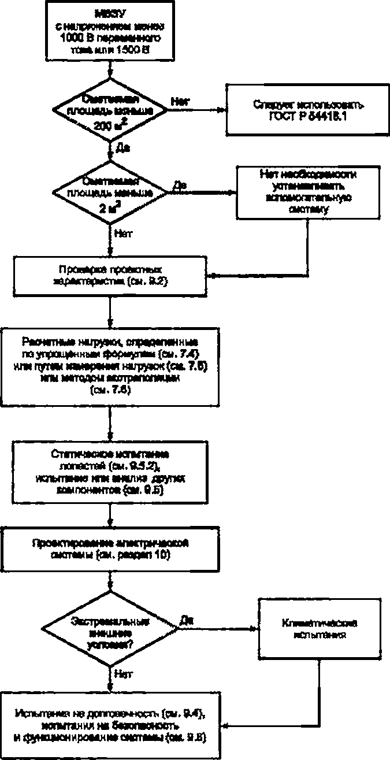Алгоритм метода проектирования МВЭУ приведен на рисунке 1. Данный алгоритм может быть применен при проектировании МВЭУ различных конфигураций. Для МВЭУ с площадью ометания ме­ нее чем 2 м2 башня не рассматривается как часть конструкции.

Рисунок 1 — Алгоритм метода проектирования МВЭУ

**10**

## ГОСТ Р 54418.2—2014

Первичные данные МВЭУ получают при проведении испытаний, в ходе которых проверяют до стижение проектных характеристик (см. 9.2), после чего значения прогнозируемых расчетных нагрузок получают путем применения одного из методов или их комбинацией:

* упрощенный метод применяют для некоторых конфигураций МВЭУ. которые приведены в 7.4. Примеры вариантов нагрузок, формулы для их расчета и данные по внешним условиям приведены в 7.4;
* модель динамической прочности в сочетании с испытаниями, в ходе которых проверяют до* стижение проектных характеристик, и ограниченного числа измерений нагрузки для проверки модели. Данная модель должна быть использована для определения нагрузок, возникающих под воздействием ветра в заданном диапазоне скоростей, должна учитывать турбулентность воздушного потока, про* чие характеристики ветра, приведенные в 6.3, и проектные состояния конструкций, приведенные в 7.5. Должны быть рассмотрены все характерные комбинации внешних воздействий и проектных состояний. Минимальный набор таких комбинаций определен в настоящем стандарте как варианты нагружения;
* проведение полномасштабных испытаний нагрузок в сочетании с экстраполяцией измеренных значений.

Расчет нагрузок по вышеперечисленным методам выполняется с некоторой погрешностью. В ме­ тодах расчета нагрузок (см. 7.8) следует учитывать коэффициенты прочности.

Для всех агрегатов необходимо проводить статические испытания лопастей (см. 9.5). Результа­ ты испытаний допускается использовать вместо расчетов для подтверждения прочности конструкции МВЭУ и ее компонентов.

Условия испытаний должны отражать расчетную нагрузку, включая соответствующие коэффици­ енты безопасности.

Для всех МВЭУ должны быть проведены испытания на безопасность и функциональность (см. 9.6). а также испытание на долговечность.

* 1. Гарантия качества

Качество МВЭУ является интегральным показателем и обеспечивается на этапах проектирования, закупок, производства, поставки, возведения, эксплуатации и технического обслуживания как МВЭУ, так и всех ее компонентов.

*Система* обеспечения *качества* должна *соответствовать* требованиям ГОСТ *ISO 9001 и ГОСТРИСО 9004.*

* 1. Система координат

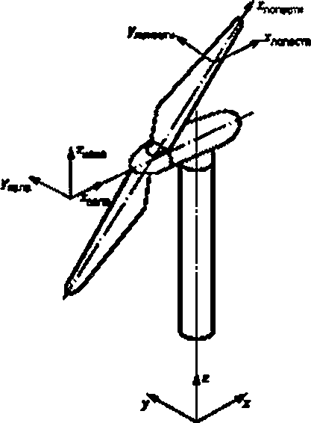Для определения направлений нагрузок используется система координат, представленная на ри­ сунке 2.

Рисунок 2 — Определение систем координат для компонентов горизонтально-осевой ВЭУ

**11**

## ГОСТ Р 54418.2—2014

Башня: ось х направлена по направлению ветра, ось *г* направлена вверх, а ось у направлена, как е правосторонней системе координат. Система координат для башни не меняется во времени.

Бая: направление оси *х* выбирается таким образом, чтобы положительный момент оси совпадал с направлением вращения ветроколеса. Оси у и *г* отдельно не используются, рассматривается только их общий момент. Система координат для оси вала вращается вместе с гондолой.

Лопасть: ось х следует располагать таким образом, чтобы ее момент совпадал с направлением вращения ветроколеса. Ось у направлена, чтобы момент оси совпадал с изгибающим моментом на вершине лопасти. Ось *z* направлена к вершине лопасти. Система координат для лопастей является правосторонней, если вращение ветроколеса происходит по часовой стрелке, и левосторонней, если вращение ветроколеса происходит против часовой стрелки. Система координат для лопастей враща­ ется вместе с ветроколесом.

1. Факторы окружающей среды
   1. Основные положения

На МВЭУ воздействуют факторы окружающей среды и электрические нагрузки, которые влияют на процессы нагружения элементов конструкции и отражаются на сроке службы и процессе ее эксплу­ атации. Для обеспечения надлежащего уровня надежности и безопасности в процессе проектирова­ ния необходимо учесть факторы окружающей среды, режимы электрических нагрузок и характеристики грунтов, которые должны быть детально изложены в проектной документации.

Факторы окружающей среды подразделяются на режимы ветра и прочие факторы. Электриче­ ские режимы обусловлены режимами сети подключения или параметрами локальной (или автономной) электрической нагрузки, например, аккумуляторных батарей, гибридной энергосистемы или местной электросети. Характеристики грунтов учитываются при проектировании фундаментов МВЭУ.

Прочность конструкции МВЭУ в первую очередь зависит от режимов ветра. Прочие факторы окру­ жающей среды также влияют на конструктивные особенности МВЭУ. такие как функции системы управ­ ления. срок службы, процессы коррозии и т. д.

Каждый вид факторов окружающей среды подразделяется на нормальный и экстремальный. Нормальные факторы главным образом затрагивают процессы повторно-периодического нагружения элементов конструкции, в то время как экстремальные факторы представляют редкие проектные со­ стояния. Проектные случаи нагружения должны состоять из комбинации факторов окружающей среды с режимами эксплуатации МВЭУ.

* 1. Классы малых ветроэнергетических установок

Факторы окружающей среды, которые должны быть рассмотрены при проектировании МВЭУ. за­ висят от предполагаемой площадки размещения или типа площадки для установки МВЭУ.

Классы МВЭУ определяются скоростью ветра и параметрами турбулентности.

Приведенная в настоящем стандарте классификация МВЭУ учитывает большинство случаев, воз­ никающих в практике проектирования. Значения скоростей ветра и параметров турбулентности, при­ веденные в таблице 1. являются базовыми для группового описания площадок, соответствующих каж­ дому классу МВЭУ.

Определение принадлежности МВЭУ к определенному классу осуществляется в соответствии с проектными интервалами скоростей ветра и параметрами турбулентности. В таблице 1 представлены величины базовых параметров, которые определяют принадлежность МВЭУ к определенному классу (I.

1. Ill, IV или S). Каждый класс ветроагрегатов применим для различных площадок, имеющих скорости ветра и параметры турбулентности, соответствующие значениям рассматриваемого класса.

В случае, если выявлено, например, наличие более жестких режимов ветра или других параме­ тров внешней среды, чем это предусмотрено в таблице 1, или требуется обеспечение специальных условий безопасности, необходимо назначить класс S.

Проектные параметры МВЭУ класса S должны быть выбраны проектировщиком и представлены е проектной документации. Для таких случаев величины параметров, выбранные для проектирования МВЭУ. должны быть более жесткими, чем ожидаемые параметры внешней окружающей среды при экс­ плуатации МВЭУ

МВЭУ имеющие параметры в соответствии с классами I. II. Ill и IV. не предназначены для раз­ мещения в прибрежной зоне или в зонах тропических штормов, ураганов, циклонов и тайфунов. Для перечисленных условий должны быть использованы МВЭУ класса S.

**12**

## ГОСТ Р 54418.2—2014

Таблица 1 — Базовые параметры классов МВЭУ

|  |  |  |  |  |  |
| --- | --- | --- | --- | --- | --- |
| Класс МВЭУ | 1 | II | III | IV | S |
| У«.г(м/с) | 50 | 42.5 | 37.5 | 30 | Значения расчетных параметров назначаются лровкги- ровщиком |
| Vav* (м/с) | 10 | 8.5 | 7.5 | 6 |
| *15 | 0.18 | 0.18 | 0.18 | 0.18 |
| *а* | 2 | 2 | 2 | 2 |

Примечание — Значения расчетных параметров приварены к оси ветроколеса: *1*,}— расчетное значение интен­ сивности турбулентности воздушного потоке при средней скорости 1S м/с; а — безразмерный параметр, используемый в формуле (7)

Дня п о лн о й характеристики внешних условий, используемых лри проектировании МВЭУ нормаль­ ных классов (в соответствии с таблицей 1 от I до IV). должны быть дополнительно использованы рас­ четные параметры, величины которых установлены в 6.3.6.4 и 6.5.

Сокращения, приведенные в наименованиях *подпунктов 6.3.2.2. 6.3.2.3. 6.3.3.2—6.3.3.6,* исполь­ зуются для описания режимов ветра для проектных случаев нагружения, определенных в 7.5.

Примечание — При расчете нагрузки по простым формулам ветровые условия упрощены.

Для МВЭУ класса S производитель в проектной документации должен привести описание приме­ ненных моделей и указать величины проектных параметров. Если приняты модели, описанные в раз­ деле 6 настоящего стандарта, то достаточно указать величины параметров. Проектная документация МВЭУ класса S должна содержать данные, приведенные е приложении Б.

Проектный срок службы должен быть указан в проектной документации.

* 1. Режимы ветра
     1. Общие требования

МВЭУ должна обеспечивать надежное и безопасное функционирование при режимах ветра, соот­ ветствующих выбранному классу. Расчетные параметры режимов ветра должны быть подробно пред­ ставлены в проектной документации. Режимы ветра для обеспечения безопасности и определения си­ лового воздействия на элементы конструкции МВЭУ разделяются на нормальные режимы, которые часто случаются в течение нормальной эксплуатации МВЭУ. и экстремальные режимы, которые имеют периоды повторяемости один год и 50 лет.

Во всех случаях должно быть рассмотрено влияние отклонения осредненного потока (далее — средний поток) относительно горизонтальной плоскости до 8*. Этот угол отклонения потока принимает­ ся постоянным по высоте.

* + 1. Нормальные режимы ветра
       1. Модель распределения скорости ветра

Выбор модели распределения скорости ветра оказывает существенное влияние на проектирова­ ние МВЭУ. потому что определяет частоту изменения нагрузок, действующих на элементы конструкции в нормальных проектных состояниях. Средняя величина скорости ветра на высоте оси ветроколеса. определенная на Ю-минутном интервале, определена в соответствии с распределением Рэлея.

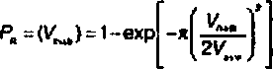8 этом случае вероятность распределения скорости ветра на высоте оси ветроколеса будет иметь вид:

где *Vfrjb* — скорость набегающего воздушного потока на высоте оси ветроколеса (для МВЭУ с горизонтальной осью вращения), м/с;

Удо — среднее значение скорости ветра, м/с.

* + - 1. Модель нормального профиля ветра (НПВ)

В модели нормального профиля ветра профиль ветра. *V(z),* м/с. определяет среднюю скорость ветра как функцию высоты *г,* м. над уровнем земли. Для стандартных классов МВЭУ нормальную ско­ рость ветра определяют из уравнения:

## 13

ГОСТ Р 54418.2—2014

где показатель степени *и* принимается равным 0.2.

*V(2)*

*Мё-*

(6)

Принятая модель профиля ветра используется для определения среднего вертикального сдвига ветра по нормали к плоскости, ометаемой ветроколесом.

* + - 1. Модель нормальной турбулентности (МНТ)

Модель нормальной турбулентности должна включать в себя сдвиг ветра в соответствии с моде­ лью нормального профиля ветра. Под турбулентностью понимают среднюю величину случайных изме­ нений скорости ветра в течение 10 мин. Модель турбулентности должна учитывать изменения скорости ветра, сдвиги ветра и их направления.

Для нормальных классов МВЭУ спектральная плотность мощности векторного поля скоростей ветра, используемая в модели турбулентности, должна удовлетворять следующим условиям:

а) среднеквадратичное отклонение продольной составляющей скорости ветра выражается зави­ симостью:

(з+1)

(7)

где /15 —для разных классов приведены в таблице 1. Характерные зависимости для стандартного отклонения п, м/с. и интенсивности турбулентности показаны на рисунке 3.

Kv»

Стткудогнов отклонение м/с SmunoTHoa ошюиенма 86

## 

Рисунок 3 — Стандартные отклонения и интенсивность турбулентности в МНТ

б) спектральная плотность энергии продольной составляющей турбулентности. S,(/). в высоко­ частотной зоне инерционной области должна быть приближена к зависимости:



(8)

Продольный масштаб турбулентности воздушного потока л, на высоте оси ветроколеса Z выра­ жают зависимостью:

Г 0.7 zhub при zhub s 30 м

*\* 21м при г*,* г 30м (9)

Описание моделей для турбулентности в потоке со сдвигом приведено в приложении в. Использо­ вание других моделей требует обоснования, поскольку выбор модели существенно влияет на величину проектных нагрузок (см. приложение Г)-

**14**

## ГОСТ Р 54418.2—2014

* + 1. Экстремальные режимы ветра
       1. Общие сведения

Экстремальные режимы ветра используют для определения экстремальных нагрузок на МВЭУ. Эти режимы включают в себя как пиковые скорости ветра при шторме, так и быстрые изменения скоро­ сти и направления ветра.

* + - 1. Модель экстремальной скорости ветра (МЭВ)

Для стандартных классов МВЭУ экстремальную скорость ветра. V'e50, м/с. с периодом повторяе­ мости 50 лет. и экстремальную скорость ветра. Уе1. м/с. с периодом повторяемости один год определя­ ют по формулам;



У =0.751/.

(Ю)

(11)

Поправка (1 15)* на кратковременные отклонения воздушного потока от среднего направления может не учитываться.

* + - 1. Экстремальный рабочий порыв ветра (ЭРП)

Величина скорости порыва ветра на высоте оси ветроколеса. *V9UStN,* м/с. с периодом повторяемо­ сти *N* лет для стандартного класса МВЭУ определяют по формуле:

/ Ч

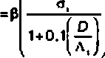рйП (12)

где в1 — стандартное отклонение в соответствии с формулой (7); Л, — масалаб турбулентности в соответствии с формулой (9);

*D* — диаметр ветроколеса:

р — параметр, принимаемый равным 4.8 для периода повторяемости один год и 6.4 для периода повторяе­ мости 50 лет.

Скорость ветра с периодом повторяемости *N* лет определяют по формуле:

ИЮ«

оде *V(z)* определяют по формуле (6);

*V(Z)* при f < 0 и t > Г

при 0 s г s *Т*

(13)

Г = 10.5 с — для периода повторяемости один год: Г = 14.0 с — для периода повторяемости 50 лет.

Пример экстремального рабочего порыва (W *- Vhub~* 25 м/с) приведен на рисунке 4.

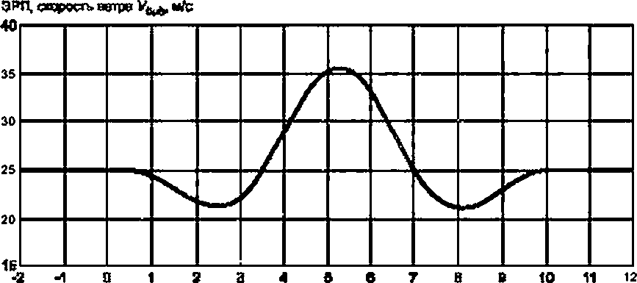

Рисунок 4 — Пример экстремального рабочего порыва (N = 1. Vhub = 25 м/с)

Врпм&с

## 15

ГОСТ Р 54418.2—2014

* + - 1. Экстремальное изменение направления ветра (ЭИН)

Величину ЭИН ветра. 0еА). град, с периодом повторяемости *N* лет определяют по формуле:

e_(f) = ±parctan ЯЧЩ (14)

где fleN ограничен интервалом (± 180)*. град:

Л, — масштаб турбулентности в соответствии с выражением (9);

*D* — диаметр ветроколеса:

Р — параметр, принимаемый равным 4.8 для периода повторяемости один год и 6.4 для периода повторяв- мости 50 пет.

Переходный участок процесса экстремального изменения направления с периодом повторяемо­ сти *N* лет. 6^/). град, определяют согласно следующему выражению:

■' 0 для t < 0

У')8 0.50^1-cos(xffD для0SГ< Г, (15)

I ДЛЯ *t > т*

где *Т ~* 6 с — продолжительность процесса экстремального изменения направления. Знак необходимо выбирать таким образом, чтобы на переходном участке возникла ситуация наихудшего нагружения. Предполага­ ется. что е конце процесса изменения направления оно остается неизменным.

На рисунке 5 показан пример экстремальной величины изменения направления ветра с периодом повторяемости 50 лет для еетроколеса диаметром *D -* 5 м с высотой оси 20 м для различных значений

^ЛыЬ- Соответствующий переходный процесс для *-* 25 м/с приведен на рисунке 6.

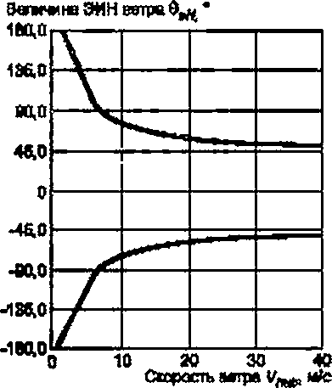

Рисунок 5 — Пример экстремальной величины изменения направления (JV = 50, О = 5 м. *zhub* = 20 м)

ЭИН ветра

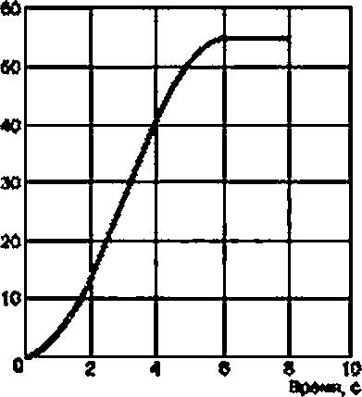

Рисунок 6 — Пример ЭИН ветра (N ■ 50. УЛиЬ * 25 м/с)

6.3.3 5 Экстремальный когерентный порыв ветра (ЭКП)

Для стандартного класса МВЭУ величина ЭКП ветра с изменением направления ветра должна быть принята Vcp =15 м/с.

## 16

ГОСТ Р 54418.2—2014

Скорость ветра определяют по формуле:

*т* для f S О

*Щг.* о» l/WO.SV^I-coa^JJ

*т * V*,; «9

для *0S 1ST,*

для *It* 7

(16)

где 7 * 10 с — время нарастания порыва ветра и скорость ветра V(z) определяют в соответствии с моделью нор­ мального профиля скорости ветра [см. формулу (6)]. Нарастание скорости ветра в течение ЭКГ ветра показано на рисунке 7 для *Vhub* = 25 м/с.

Сирость ветре W& ufo

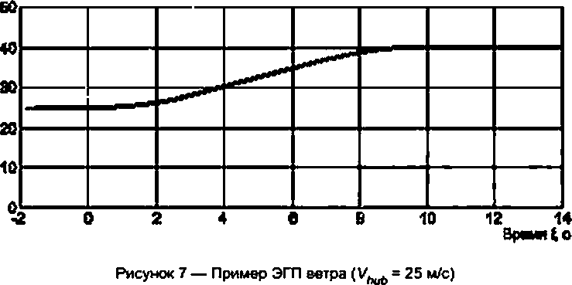

6.3.3.6 Экстремальный когерентный порыв с изменением направления ветра (ЭКН) Предполагается, что нарастание скорости ветра (см. рисунок 7) происходит одновременно с из­

менением направления ветра от 0е до 9^ град. Величину 0^, град, определяют по формуле:

Vv*6>“

180* для *Vhub<* 4 м/с

2221 для 4 м/с S S Vref

*vtwb*

(17)

Одновременное изменение направления определяют по формуле:

|  |  |  |
| --- | --- | --- |
| / 0* |  | для Г S0 |
| <хо = | «.«..['-“•(у-)] | для 0 S f S 7, |
| V ± 0<’М | | для Г 2 7 |

где Т =10 с — время нарастания скорости ветра. В расчетах используют модель нормального профиля скорости ветра.

величина изменения направления 0С9и процесс изменения направления (КО показаны в зависи­ мости от *Vhub* и в функции времени для *Vh*b -* 25 м/с на рисунках вид соответственно.

(1в>

**17**

## ГОСТ Р 54418.2—2014

ерешиногонагравлвимяветре9(8,*

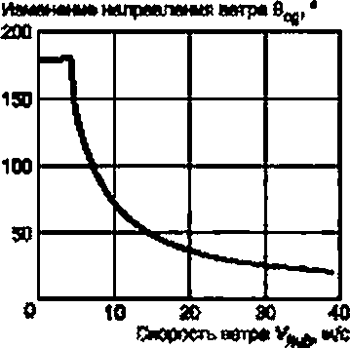 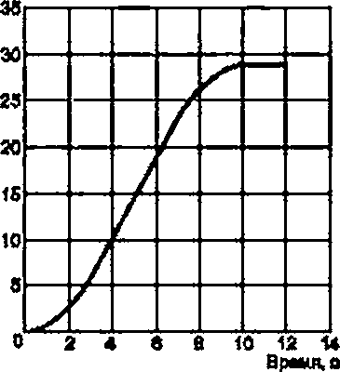

Рисунок 8 — Изменение направления ветра Рисунок 9 — Пример переходного процесса для ЭКН изменения направления ветра

* 1. Факторы окружающей среды
     1. Общая информация

Факторы окружающей среды влияют на целостность конструкции МВЭУ и ее безопасность. К чис­ лу таких факторов относятся температурное, фотохимическое, коррозионное, механическое, электри­ ческое и прочие физические и физико-химические воздействия. Комбинация перечисленных факторов может увеличивать результирующее воздействие.

Меры по снижению воздействия факторов окружающей среды должны быть отражены в проект­ ной документации. Следующие факторы окружающей среды должны быть учтены при проектировании:

- перепады температур;

* + влажность;
* плотность воздуха;
  + солнечная радиация;
* атмосферные осадки (дождь, град, снег и лед);
  + химически активные вещества:
  + запыленность атмосферы (механические частицы):
* молния;
  + сейсмические процессы;
  + соленость воды.

В случае необходимости данный перечень может быть расширен.

Для морских прибрежных МВЭУ факторы окружающей среды требуют дополнительного рассмо­ трения.

Климатические факторы, используемые при проектировании, должны быть представлены в виде конкретных величин, параметров или указаны пределы их допустимого изменения.

При проектировании МВЭУ должна быть также учтена вероятность одновременного воздействия

нескольких из перечисленных выше факторов.

Изменения климатических факторов в допустимых пределах, соответствующих периоду повторя­ емости один год. не должны вызывать нарушений нормального процесса эксплуатации МВЭУ

Экстремальные факторы окружающей среды в соответствии с 6.4.3 должны быть скомбинирова­

ны с факторами нормального режима ветра в соответствии с 6.3.2.

* + 1. Нормальные факторы окружающей среды

Нормальные факторы окружающей среды, которые должны быть учтены при проектировании, имеют следующие величины:

* + интервал нормальных рабочих температур от минус 10 до 40 *С;
* относительная влажность воздуха до 95 %;
  + чистота атмосферы соответствует незагрязненной атмосфере над сушей в соответствии с

*ГОСТ Р 51991,*

**18**

## ГОСТ Р 54418.2—2014

* + интенсивность солнечной радиации 1000 Вт/м2:
  + плотность атмосферного воздуха 1.225 кг/м3.

*Примечание* — *В международной практике вместо ГОСТ Р 51991 применяют {2}.*

Если проектировщик указывает дополнительные внешние факторы, то параметры и их величины должны быть отражены в проектной документации и соответствовать требованиям *ГОСТ Р 51991.*

* + 1. Экстремальные факторы окружающей среды
       1. Основные положения

При проектировании МВЭУ должны быть учтены следующие экстремальные факторы окружаю* щей среды: экстремальные перепады температур, гроза, обледенение и сейсмические процессы.

* + - 1. Экстремальные перепады температур

Для стандартных классов МВЭУ проектными значениями экстремальных перепадов температур являются интервалы как минимум от минус 20 до 50 *С.

* + - 1. Молкиеэащита малых ветроэнергетических установок

Условия защиты от грозовых разрядов, приведенные в 10.5. являются достаточными для МВЭУ нормального класса безопасности.

* + - 1. Гололед

Для МВЭУ нормального класса данное условие не рассматривается.

Расчет нагрузки ото льда производится на всех открытых участках компонентов МВЭУ. Рекомен­ дуется при расчетах нагрузок ото льда принимать толщину льда 30 мм и плотность 900 кг/м3. Данная статическая ледовая нагрузка должна складываться с нагрузкой лобового сопротивления на парковоч­ ную систему турбины при *3Vavo.*

При расчете нагружения на несущую конструкцию МВЭУ следует учитывать нагрузку ото льда.

* + - 1. Учет сейсмичности площадки

Для МВЭУ нормального класса данное условие не рассматривается.

* 1. Влияние электрической нагрузки
     1. Основные положения

При проектировании МВЭУ следует учитывать влияние вида электрического соединения (элек­ трическая сеть, аккумуляторные батареи, локальная (местная) сеть и т. д.).

* + 1. Тип электрического соединения
       1. Нормальные условия

При проектировании МВЭУ должны быть рассмотрены нормальные условия, изменяющиеся в следующих пределах:

* + напряжение — допускается отклонение от номинального значения в пределах (± 10) % (е соот­ ветствии с *(3J):*
  + частота — допускается отклонение от номинального значения в пределах (± 2) %;
  + асимметрия напряжений — изменение составляющей обратной последовательности фаз по от­ ношению к составляющей прямой последовательности фаз не должно превышать 2 %;
  + циклы автоматического повторного включения — период цикла первого автоматического повтор­ ного включения от 0,2 до 5 с. второго — от 10 до 90 с;
  + простои — количество отключений от сети — следует принять равным 20 ч в год. Нормальным

следует считать отключение до 24 ч. 6 5.2.2 Экстремальные условия

При проектировании МВЭУ должны быть учтены экстремальные условия, которые должны нахо­

диться в следующих пределах:

* + напряжение — допускается отклонение от номинального значения в пределах (120) %;
  + частота — допускается отклонение от номинального значения в пределах {± 10) %;
  + асимметрия напряжений — изменение составляющей обратной последовательности фаз по от­ ношению к составляющей прямой последовательности фаз не должно превышать 15 %;
  + отключения с периодом повторяемости один раз в неделю.

6.5.3 Влияние местной нагрузки (или локальной сети)

6.5.3.1 Аккумуляторные батареи

МВЭУ должна работать во всем диапазоне напряжения аккумуляторных батарей: диапазон напря­ жения — от минус 15 до 30 % от номинального напряжения (например. 12 В. 24 В. 36 В и т. д.) на 5 % выше и ниже настроек контроллера заряда.

## 19

ГОСТ Р 54418.2—2014

6.5 3.2 Местная (локальная) сеть

Параметры подключенной к местной (локальной) сети МВЭУ. являющиеся нормальными, должны находиться е следующих пределах:

* + напряжение — номинальное значение (± 15) %:
* частота — номинальное значение (15) Гц.

1. Проектирование конструкции малых ветроэнергетических установок
   1. Основные положения

При проектировании конструкции МВЭУ должны быть обеспечены требуемый уровень безопасно* сти. целостность конструкции и прочность ее несущих элементов в заданном диапазоне нагрузок. Для подтверждения конструктивной целостности МВЭУ и обеспечения заданного уровня ее надежности должна быть проверена расчетами и/или испытаниями предельная и усталостная прочности элементов конструкции.

*При расчете конструкций следует учитывать* требования *ГОСТ 27.301.*

*Примечание* — fl международной практике *при* расчете *конструкций применяют (1].*

* 1. Метод проектирования

Верификацию проектных данных конструкции МВЭУ рекомендуется выполнять расчетами и/или испытаниями.

Существуют три метода определения проектных нагрузок на МВЭУ:

* + упрощенный метод (см. 7.4);
* аэроупругое моделирование (см. 7.5):
* испытания на механическую прочность (см. 7.6).
  1. Нагрузки и варианты нагрузок

Нагрузки, описанные в *7.3.1—7.3.5.* должны быть рассмотрены при проектировании.

* + 1. Гравитационные и инерционные нагрузки

Гравитационные и инерционные нагрузки — это статические и динамические нагрузки, действую­ щие на элементы конструкции МВЭУ и возникающие в результате вибрации, вращения, действия силы тяжести и сейсмической активности (или движения опорной конструкции).

Особое внимание следует обратить на вибрацию самой МВЭУ.

* + 1. Аэродинамические нагрузки

Аэродинамические нагрузки — это статические и динамические нагрузки, которые вызваны об­ теканием воздушным потоком подвижных и неподвижных частей МВЭУ (в т. ч. башни и фундамента) и силовым взаимодействием воздушного потока с ними.

Процесс обтекания воздушным потоком зависит от частоты вращения ветроколеса: средней ско­ рости воздушного потока, протекающего через ометаемую площадь ветроколесом; турбулентности; плотности воздуха; аэродинамических профилей лопастей и их взаимодействия с воздушным потоком, включая аэроулругие эффекты.

* + 1. Эксплуатационные нагрузки

Эксплуатационные нагрузки возникают в процессе работы МВЭУ вследствие управляющих воз­ действий на элементы и системы МВЭУ. Они возникают вследствие изменения режима ветра, в про­ цессе регулирования частоты вращения ветроколеса. во время пуска и останова ветроколеса. а также включения и выключения генератора и др.

* + 1. Прочие виды нагрузок

В расчетах должны быть также учтены нагрузки, если они обусловлены особыми условиями экс­ плуатации МВЭУ: например, нагрузки от волн (для МВЭУ. размещенных в море), аэродинамического следа, ударные, ледовые: нагоузки, возникающие при транспортировании, установке, монтаже, обслу­ живании и ремонте МВЭУ.

* + 1. Нагрузки на конструкцию МВЭУ

При проектировании МВЭУ необходимо рассмотреть все наиболее важные проектные ситуации, которые возникают в процессе жизненного цикла МВЭУ.

**20**

## ГОСТ Р 54418.2—2014

Варианты нагружения должны быть определены комбинированием событий, возникающих в про- цессе эксплуатации МВЭУ (или прочих ситуаций, которые возникают, например, во время сборки, воз­ ведения или технического обслуживания МВЭУ). с факторами окружающей среды.

8се варианты нагружения, ожидаемые с достаточной степенью вероятности, должны быть рас­ смотрены совместно с функционированием системы управления и защиты.

Проектные варианты нагружения, использующиеся для проверки структурной целостности МВЭУ. должны быть рассчитаны на основе комбинирования:

* + работы МВЭУ без аварий в нормальных условиях;
  + работы МВЭУ без аварий в экстремальных условиях;
  + аварийной работы МВЭУ в соответствующих экстремальных условиях;
  + транспортирования, установки и обслуживания в соответствующих экстремальных условиях.

Если существует взаимосвязь между экстремальными факторами внешней среды и ситуациями

отказа, то комбинация этих двух событий должна рассматриваться как реальный проектный вариант нагружения и должна быть учтена в расчетах.

Каждая проектная ситуация требует рассмотрения нескольких вариантов расчетного нагружения. Минимальное количество расчетных вариантов нагружения приведено в таблице 2 (таблица 4 также должна быть принята во внимание). В этих таблицах варианты расчетного нагружения определены для каждой проектной ситуации в соответствии с режимами ветра, электрическими нагрузками и прочими факторами внешней среды.

При вычислении нагрузки на конструкцию следует также учитывать параметры (факторы), влияю­ щие на безопасное функционирование МВЭУ. но не отслеживаемые системами управления и защиты: например, закручивание кабелей, вибрацию, скорость вращения ротора и т. д.

* 1. Упрощенный метод расчета
     1. Основные положения

Расчет нагрузок по элементарным уравнениям допускается для МВЭУ со следующими конструк­ тивными особенностями:

* + наличие горизонтальной оси вращения;
  + количество лопастей две и более:
  + консольные лопасти;
  + жесткая втулка (небалансирующая или шарнирная втулка).

*Для других конфигураций МВЭУ для расчета нагрузок следует применять азроулругое* мо­ делирование *(см. 7.5) или прободать испытания на механическую прочность (измерение нагрузок) (см. 7.6).*

В приложении Е приведены элементарные уравнения для расчета нагрузок при разных проектных ситуациях.

Для расчета нагрузок упрощенным методом необходимы следующие проектные данные:

* частота вращения ветроколеса nde5^n;
  + скорость ветра
  + крутящий момент Qtfasign:
* угловая скорость вращения <oyaw тах:
  + максимальная частота вращения ветроколеса лтах

Коэффициент быстроходности определяют по следующим формулам.

я

*V* 30

(19)

2 ял пл

1Г‘зо

Виды нагрузок, вычисляемые по элементарным формулам, представлены в таблице 2.

(20)

В таблице 2 для каждого случая расчетной нагрузки установлен соответствующий вариант рас­ чета. обозначенный буквами «У» и «П». «У» относится к случаям усталостного нагружения и обо­ значает расчет на усталостную прочность. «П* относится к расчетам по предельным нагрузкам и связан с прочностными характеристиками материалов, деформациями, устойчивостью элементов конструкции.

**21**

## ГОСТ Р 54418.2—2014

Таблица 2 — Варианты расчетного нагружения в упрощенном методе

|  |  |  |  |  |  |
| --- | --- | --- | --- | --- | --- |
| Проектная ситуация | Вид нагружения | | Режим мтра | вариант расчета | Примечание |
| Выработка электроэнер- гии | *А* | Нормальная работа |  | У |  |
| *В* | Установка МВЭУ на ветер | ^design | п |  |
| *С* | Поворот с отклонени­ ем (рассогласование, ошибка) | 4hiA“ ^design | п |  |
| *О* | Максимальная удар­ ная нагрузка | W2.5^,w | п | Ввтроколесо враща­ ется. но может быть остановлено или может вибрировать |
| Выработха электроэнер­ гии в сочетании с отказом | *Е* | Максиматъная скорость вращения ветроколеса |  | п |  |
| *F* | Короткое замыкание | ^design | п |  |
| Нормальный останов | *G* | Отключение (тормо­ жение) | 4hiA“ ^design | п | Максимальный крутящий момент короткого замыкания генератора |
| Парковка (безветрие или останов} | *Н* | Простой с ветровой нагрузкой |  | п |  |
| Парковка, максимальная нагрузка | *1* | Ветровая нагрузка с максимальным риском |  | п | Самая неблагопри­ ятная нагрузка на МВЭУ |
| Транспортирование, сбор­ ка. техническое обслужи­ вание и ремонт | *J* | Определяется про­ ектировщиком |  | п |  |

В случае необходимости данный перечень может быть расширен.

* + 1. вариант нагрузки *А* «Нормальная работа»

Вариант нагрузки *А* «Нормальная работа» — усталостная нагрузка. 8 процессе проектирования должны быть рассмотрены максимальные значения скорости ветра из диапазонов, установленных в таблице 4. приводящие к самому опасному случаю нагружения лопастей и вала МВЭУ.

Проектная усталостная нагрузка на лопасти МВЭУ должна включать в себя как минимум расчеты экстремальных значений центробежной нагрузки *Р'Ь-* действующей на основание лопасти, и изгибаю­ щих моментов на конце лопасти (*MsB* и *Мув)* ло зависимостям:

т*е в

|  |
| --- |
| (21) |
| (22) |
| (23) |

Проектная усталостная нагрузка на вал ветроколеса рассчитывается в месте расположения пер­

вого подшипника (ближайшем к ветроколесу) и является комбинацией осевой нагрузки *(AFK.st)a(i),* крутя* щего момента (Mx.sheft) и суммарного изгибающего момента Расчеты проводят по зависимостям:

**22**

## ГОСТ Р 54418.2—2014

Л *F.* (24)

(25)

ДМ.„В *=2m,gLn +-gAFt.v*

(26)

где *е,* рекомендуется принимать 0.005R если иное значение не указано а проектной документации.

* + 1. вариант нагрузки *В* «Установка МВЭУ на ветер»

Предельные нагрузки (гироскопические силы и моменты) определяются е предположении их по­ явления при максимальном значении угловой скорости wyawmax. соответствующей .

Для МВЭУ с пассивной системой ориентации на ветер максимальное значение угловой скорости

определяется по зависимости:

v^s3-°'01'i,f?2-^ <27>

Для всех МВЭУ с площадью ометания меньше 2 м2 максимальная угловая скорость вращения принимается 3 рад/с.

Для МВЭУ с активной системой ориентации на ветер максимальная угловая скорость определя­

ется при нормальных ветрах. Если допускается работа МВЭУ при экстремальных скоростях ветра, то максимальная скорость вращения должна быть измерена при этих условиях.

Нагрузку, возникающую от изгибающего момента лопастей М/в, определяют по формуле:

(28)

где определяется по формуле (24).

Изгибающий момент оси вала *Mshan* зависит от количества лопастей МВЭУ и рассчитывается по следующим формулам:

* + для двухлопастного ветроколеса:

s44wwA (29)

* + для трех- или более лопастного ветроколеса *Mshgll* определяется по формуле:

Д

*м,х*=Всо„.<оЛ *+m.gLt* +— AF,.**,. (30)

* + 1. вариант нагрузки *С* «Поворот с отклонением (рассогласование, ошибка)»

Все МВЭУ работают с некоторым отклонением (ошибкой) поворота. Допустимо отклонение (ошиб­ ка) в 30°.

Изгибающий момент, вызванный отклонением (ошибкой) поворота вычисляют по формуле:

## (31)

где *С1тая* — коэффициент подъемной силы, который при отсутсгвт данных следует принимать 2.0.

* + 1. вариант нагрузки *О* «Максимальная ударная нагрузка»

МВЭУ может подвергаться высоким ударным нагрузкам от ротора. Осевая нагрузка действует параллельно оси зала, и ее максимальное значение вычисляют по формуле:

^И*ип * С,3.125рУ.,..*Яг. (32)

где Сг— нагрузочный коэффициент, равный 0.5.

## 23

ГОСТ Р 54418.2—2014

* + 1. вариант нагрузки *Е* «Максимальная скорость вращения ветроколеса»

Центробежную нагрузку е основании ветроколеса *РгВ* и изгибающий момент на оси вала *Mshafl,*

вызванные центробежными силами и несбалансированностью ветроколеса. определяют по формулам:

*Ец* — , (33)

М.чл*-щдкь* . (34)

где <иолвх = (-^г) *птах* определяют в соответствии с 9.2.4.

* + 1. вариант нагрузки *F* «Короткое замыкание»

В случае короткого замыкания в генераторе на валу ветроколеса создается большой осевой мо­ мент из-за токов короткого замыкания на генераторе, который определяют по формуле:

где G — коэффициент короткого замыкания, который при отсутствии данных следует принимать равным 2.0.

Изгибающий момент на конце лопасти определяют по формуле:

= *м-* ■*в*

(36)

* + 1. вариант нагрузки G «Нормальный останов»

Для МВЭУ с механической или электрической системой торможения момент торможения должен быть больше максимального приводного момента (приводящего МВЭУ в движение). Момент торможе­

ния *МЬ/аке,* измеренный во время испытаний или рассчитанный, должен быть учтен в проектных рас­ четах малых МВЭУ. Максимальный крутящий момент на валу складывается из момента торможения

и проектного крутящего момента (предполагается, что начало торможения соответствует проектному крутящему моменту):

*Мх*Ш* = Мь-Ысе + Odestjn- <37)

При высокой скорости вала в момент торможения значение *МЬгакс* следует умножить на соответ­ ствующий коэффициент передаточного механизма (трансмиссии или редуктора), который рекоменду­ ется принять равным 2 при отсутствии более точных значений.

Нагружение лопастей МВЭУ во время торможения зависит от крутящего момента на валу и соб­ ственной массы лопастей:

*м.*

*в* (38)

где Мх.5Ллв — крутящий момент на валу, определяемый по формуле (37).

* + 1. вариант нагрузки *Н* «Парковка»

Для этого варианта нагрузки МВЭУ остановлена нормальным образом. Нагрузки на открытые (не­ защищенные) части МВЭУ должны вычисляться, исходя из экстремальной скорости ветра (осреднен- ной за 3 с) с периодом повторяемости 50 лет согласно 6.3.3.2.

Изгибающий момент на конце лопасти МВЭУ в состоянии парковки, который превосходит тормоз­ ной. определяют по формуле:

(39)

где Crf —коэффициент лобового сопротивления, равный 1.5:

*Ар^в*— площадь лопастей.

Для МВЭУ. у которых ветроколесо вращается со скоростью Уе50, подъемный коэффициент С/ гпах возникнет на одной из лопастей ветроколеса из-за изменения направления ветра. Изгибающий момент основания лопасти определяют по формуле:

*м,„* (40)

**24**

## ГОСТ Р 54418.2—2014

Если нет данных для *С,* тах. то его значение принимается равным 2.0.

Для МВЭУ в состоянии парковки осевая нагрузка вычисляют по формуле:

F,.«. .

Для вращающегося ветроколеса осевую нагрузку вычисляют по формуле:

=0.17fli^,,iaA,wpl'M.

где — отношение окружной скорости к которое приблизительно равно

П, „.тЯ

1

=-

30У.

(41)

(42)

(43)

Максимальный изгибающий момент башни вычисляется с учетом осевой силы по одной из фор­ мул (41) и (42) (зависит от конструкции турбины). Также следует учитывать силу торможения и подъ­ емную силу на башне и гондоле, расчет которых производят по формуле:

F-c.ipif.A.. (44)

ще *С/* — коэффициент сипы (см. таблицу 3);

— часть омвтавмой площади ветроколеса. спроецированная на поверхность, перпендикулярную на­ правлению ветра.

Для свободно стоящей башни максимальный изгибающий момент воздействует на основание башни. Для башни с оттяжками максимальный изгибающий момент будет воздействовать на верхние соединительные тросы.

Также необходимо рассчитать нагрузки на отдельные элементы лопасти, вала и башни.

* + 1. Вариант нагрузки / «Парковка, максимальная нагрузка»

При поломке в поворотном механизме МВЭУ может подвергаться значительным нагрузкам от ве­ тра с различных направлений. Поэтому в проектных целях силы, воздействующие на лопасти, гондолу, башню и хвост (если он имеется), должны быть вычислены для всех возможных воздействий, включая ветровую нагрузку спереди, сбоку или сзади ветроколеса.

Нагрузка на каждый компонент определяют по формуле:

(45)

где С/ — коэффициент силы, возникающей при торможении или раскрутке:

*Арпц*— часть ометаемой площади (при самом худшем режиме), соответствующая коэффициенту силы. Для необтекаемых форм (например, углы гондолы или секции башни) проекции площадей должны быть перпендикулярны направлению ветра. Для аэродинамических форм эта поверхность должна быть об­ текаемой.

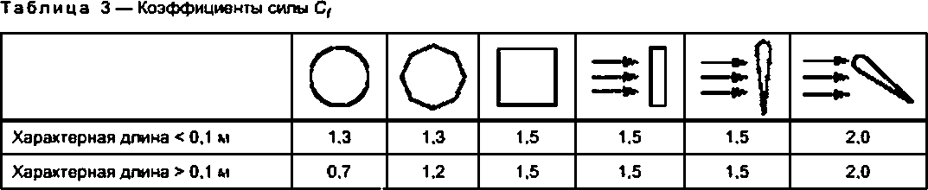

монт»

* + 1. Вариант нагрузки *J* «Транспортирование, сборка, техническое обслуживание и ре­

Производитель должен учитывать все нагрузки на МВЭУ и ее компоненты при транспортирова­

нии. сборке, техническом обслуживании и ремонте МВЭУ. Такими нагрузками могут быть следующие нагрузки:

## 25

ГОСТ Р 54418.2—2014

* + гравитационные нагрузки на МВЭУ при ее транспортировании в положении, отличном от верти­ кального:
  + нагрузки, вызванные слецтехникой и инструментами во время сборки МВЭУ;
  + ветровые нагрузки во время сборки МВЭУ;
  + нагрузки во время установки МВЭУ на фундамент;
* нагрузки при наклоне башни во время установки МВЭУ;
  + нагрузки на опорную конструкцию во время установки на нее.

В качестве примера можно привести уравнение для вычисления нагрузок при наклоне башни

## (46)

* + - 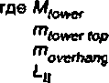изгибающий момент башни в точке крепления подъемной установки;
    - суммарная масса гондолы и ветроколеса. кг;

,— масса части башни между точкой подъема и вершиной башни, кг;

* + - расстояние между подъемной точкой и вершиной башни, м.

Формула (46) основана на следующих допущениях:

* динамический коэффициент усиления, равный 2:
* центр масс башни находится на оси ветроколеса;
  + максимальный изгибающий момент возникает тогда, когда башня находится в горизонтальном положении.
  1. Аэроупругое моделирование
     1. Основные положения

В настоящем разделе описаны варианты расчетною нагружения МВЭУ и установлено минималь­ ное количество вариантов проектных случаев нагрузки (см. таблицу 4). которые должны быть рассмо­ трены при аэроупругом моделировании.

В таблице 4 варианты расчетного нагружения определены для каждой проектной ситуации в соот­ ветствии с режимами ветра, электрическими нагрузками и прочими факторами внешней среды. В про­ цессе проектирования должны быть рассмотрены скорости ветра из диапазонов, установленных в та­ блице 4. приводящие к самому опасному случаю нагружения МВЭУ.

Для МВЭУ. имеющей конструктивные особенности, в целях обеспечения целостности конструкции должны быть рассмотрены соответствующие случаи проектного нагружения.

В таблице 4 для каждого случая расчетной нагрузки установлен соответствующий вид расчета, обозначенный буквой «У» или «П». «У» относится к случаям усталостного нагружения и обозначает расчет на усталостную прочность. «П» относится к расчетам по предельным нагрузкам и связан с проч­ ностными характеристиками материалов, деформациями, устойчивостью элементов конструкции.

* + 1. Проектные случаи нагрузки элементов конструкции малых ветроэнергетических уста­ новок при выработке электроэнергии (ПСН 1.1—1.5)

В данной проектной ситуации рассматривается следующий режим: ветроколесо вращается. МВЭУ работает и подключена к электрической нагрузке. В расчетной схеме следует учесть дисбаланс ветро- колеса. Максимальный дисбаланс массы ветроколеса и аэродинамическая неуравновешенность (на­ пример. шаг лопастей и различие их углов поворота), указанные производителем, должны быть учтены при расчетах.

При расчетах эксплуатационных нагрузок должны быть приняты во внимание и отражены в рас­ четах отклонения от оптимальных теоретических эксплуатационных ситуаций: например, рассогласо­ вание углов установки на ветер и ошибки системы управления при выполнении функции слежения.

Наихудшее сочетание условий необходимо учесть при расчетах, например, изменение направле­ ния ветра при нарушении ориентации поворота в ПСН 1.4.

ПСН 1.1 включает нагрузки, исходя из модели нормальной турбулентности (МНТ). которая сопро­ вождает процесс нормальной эксплуатации МВЭУ в течение срока ее службы. ПСН 1.2—1.5 относятся к переходным процессам, которые были отобраны как потенциально опасные ситуации, возникающие в процессе эксплуатации.

* + 1. Проектные случаи нагрузки элементов конструкции малых ветроэнергетических уста­ новок при выработке электроэнергии в сочетании с отказами или потерей электрической сети (ПСН 2.1—2.3)

Любой отказ в системе управления и защиты или отказ в собственной электрической цепи (напри­ мер. короткое замыкание в цепи генератора) является значимым для нагружения МВЭУ.

## 26

ГОСТ Р 54418.2—2014

Таблица 4 — Варианты проектных случаев нагрузки в зэроупругой модели

|  |  |  |  |  |
| --- | --- | --- | --- | --- |
| Проектная ситуация | Проектные случаи нагрузки  <псн> | Режим еетра | Прочие условия | вид расчете |
| 1) Выработка электроэнергии | 1.1 | ”НТУ1П<Уй[Л<Уои,  или 3V_f_frv |  | У. П |
| 1.2 | экн |  | п |
| 1.3 | ЭРП50Уу,<УЛиЬ<Уои(  или ЗУ^ |  | п |
| 1.4 | 3HH50Vin<Vftu6<Voof илиЗУ^ |  | п |
| 1.5 | ЭКП^=^1Вп |  | п |
| 2) Выработка электроэнергии в со­ четании с отказом или потерей сея- зи с электрической сетью | 2.1 | НПВ У** eV<*>s*n *ли Уэо, ИЛИ *2,5Vave* | Отказ в системе управления | п |
| 2.2 | MHTV.0<VAt*<yoi,Ve, | Неисправность системы контроля или защиты | У. п |
| 2.3 | 2.5Уа« | Отсоединение от электрической сети | п |
| 3) Нормальный останов | 3.1 | MHTVltoxVAlA<youf |  | У |
| 3.2 | ЭРП или  *'^max.shuMown* |  | п |
| 4) Аварийный останов или ручное выключение | 4.1 | MKT должна быть опре­ делена производителем |  | п |
| 5) Парковка (холостой ход) | 5.1 | МЭВ 50-летний пе­ риод повторяемости  ЧюЬ=ЧбО | Отсоединение от электрической сети | п |
| 5.2 | МНТУЛ[Л = 0.7У^ |  | У |
| 6) Парковка в сочетании с отказом | 6.1 | МЭВ период повто­ ряемости один год  Ч*Ь=Уе1 |  | п |
| 7) Транспортирование, сборка, тех­ ническое обслуживание и ремонт | 7.1 | MHT должна быть опре­ делена производителем |  | п |

Для ПСН 2.1 возникновение отказа, связанного с выполнением функций управления или потерей связи с электрической сетью, должно рассматриваться как нормальное событие. Для ПСН 2.2 такие редкие события, как отказы реализации функций защиты или отказы во внутренних электрических це­ пях. должны рассматриваться как аварийные.

1. ПСН 2.3 должен быть рассмотрен экстремальный ветер с периодом повторяемости один год при потере связи с электрической сетью. Данная ситуация рассматривается как аварийная.

Для МВЭУ с пассивной системой управления могут возникнуть следующие виды отказов:

* + в системе установки на ветер (например, блокировка хвостовой части);
  + нарушение системы контроля шага лопастей (если система контроля шага лопастей не прошла безопасную наработку).

Усталостная нагрузка оценивается для каждого единичного отказа МВЭУ при возникновении в течение минимум 24 ч в году.

* + 1. Проектные случаи нагрузок при нормальном (контролируемом) останове малых ве­ троэнергетических установок (ПСН 3.1—3.2)

Данный проектный случай должен включать в себя все события, приводящие к нагружению МВЭУ

в течение нормальных переходных процессов с момента окончания производства электроэнергии до

**27**

## ГОСТ Р 54418.2—2014

заторможенного состояния (неподвижного) или состояния покоя (парковки). Число проектных случаев нагрузки должно основываться на особенности функционирования системы управления.

При отсутствии системы контроля останов МВЭУ происходит ручным отключением и усталост­

ная нагрузка может быть проигнорирована. Для ПСН 3.2 максимальная скорость ветра — *Voul* или

\/max. *shutdown'*

* + 1. Проектные случаи нагрузок малых ветроэнергетических установок при аварийном останове (или ручном отключении) (ПСН 4.1)

При проектировании МВЭУ должны быть рассмотрены нагрузки, возникающие в процессе аварий­

ного останова или ручного отключения. 8 руководстве по техническому обслуживанию производитель должен указать ограничения по скорости еетра (максимальной рабочей скорости ветра).

* + 1. Проектные случаи нагрузок малых ветроэнергетических установок, находящихся в со­ стоянии парковки (или на холостом ходе) (ПСН 5.1—5.2)

Рабочее колесо запаркованной МВЭУ как при неподвижном положении, так и на холостом ходу должно быть оценено при условиях экстремальной скорости ветра. Эти условия могут быть оценены как на основе модели экстремальной скорости ветра, так и на основе кваэистатического анализа с со­ ответствующими поправками для порывов и динамических реакций.

Должно быть определено ожидаемое количество часов простоя (отсутствия выработки энергии),

когда под воздействием переменных нагрузок, вызываемых соответствующим воздействием ветра (на­ пример. от веса вращающихся вхолостую лопастей), может возникнуть существенное усталостное по­ вреждение в каком-либо из элементов конструкции.

Должен быть рассмотрен случай отключения МВЭУ на холостом ходу от электрической сети.

Для МВЭУ. не имеющей связи с электрической сетью, потери в электрической сети не рассчиты­ ваются. В проектных нагрузках определяются вероятности повреждения компонентов МВЭУ при экс­ тремальной скорости ветра.

* + 1. Проектные случаи нагрузок малых ветроэнергетических установок, находящихся в со­ стоянии парковки в сочетании с ситуацией отказа (ПСН 6.1)

Должны быть рассмотрены отклонения от нормального поведения запаркованной МВЭУ. после­ довавшие в результате отказов электрической сети или самой МВЭУ. Если какой-либо отказ в сети под­ ключения. исключая ситуацию отключения от сети, вызывает отклонения от нормального поведения МВЭУ в состоянии парковки, то возможные последствия должны быть предметом анализа. Состояния отказа должны быть рассмотрены МЭВ для периода повторяемости ветра в один год. Режимы ветра МЭВ должны соответствовать турбулентной модели или квазистатической с соответствующими поправ­ ками на порывы и динамические характеристики.

* + 1. Проектные случаи нагрузок малых ветроэнергетических установок при транспортиро­ вании, сборке, техническом обслуживании и ремонте (ПСН 7.1)

Производитель должен указать все климатические параметры и проектные ситуации, допустимые при транспортировании, сборке, техническом обслуживании и ремонте МВЭУ В соответствии с этим должны быть рассмотрены следующие нагрузки:

* нагрузки при транспортировании МВЭУ в положении, отличном от вертикального:
* нагрузки при сборке, вызванные спецтехникой и инструментами;
* нагрузки при наклоне башни во время ее подъема:
* нагрузки при установке МВЭУ на фундамент;
* ветровые нагрузки в период установки;
* нагрузки при установке вспомогательных конструкций.
  + 1. Расчет нагрузок

Нагрузки, описанные в 7.3. должны быть определены для каждого проектного случая нагружения.

8 соответствующих случаях необходимо принять во внимание:

* возмущения поля скоростей ветра, вызванные работой самой МВЭУ (эффекты аэродинамиче­ ского следа, «затенение» башней и т. д.);
* влияние пространственного потока на аэродинамические характеристики лопасти (например, трехмерный срыв потока и аэродинамические концевые потери);
* нестационарные аэродинамические процессы;
* динамику конструкции и ее собственные колебания:
* аэроупругие эффекты;
* особенности функционирования системы защиты и управления МВЭУ

**28**

## ГОСТ Р 54418.2—2014

* 1. Измерение нагрузок

Измерение нагрузок, действующих на элементы конструкции МВЭУ, должно быть проведено в условиях, максимально приближенных к условиям, описанным в 7.5. Экстраполяция полученных зна­ чений проводится в соответствии с *(4).* Иные требования описаны в 9.3 и *(4J.*

Для всех проектных нагрузок, описанных в 7.4 и 7.5. измеренные нагрузки могут рассматриваться вместо расчетных, если условия измерений идентичны проектным.

* 1. Расчет напряжения

Для всех компонентов МВЭУ должны быть определены проектные напряжения. Напряжения определяются в соответствии с проектными нагрузками для каждой силы и момента, на базе которых определяются результирующие эквивалентные напряжения. Результирующие эквивалентные напряже­ ния должны быть сравнены с проектными значениями для материалов.

При расчете напряжений следует учитывать:

* вариации напряжений;

> концентрации напряжений;

* величину и направление результирующих нагрузок;
* варианты размеров компонентов и толщин материалов;
* неровность поверхности компонентов, обработку их поверхности;
* виды нагрузок (изгибающие, растягивающие, кручение и т. д.);
* сварка, литье, обработка, торцевое волокно конструкции и т. д.

1. таблице 5 представлены формулы для вычисления эквивалентных значений напряжений.

Таблица 5 — Эквивалентные нагрузки

|  |  |  |  |
| --- | --- | --- | --- |
|  | Ветрокопесо | Прямоугольное основание лопасти | Вал ветроколеса |
| Осевая нагрузка | Л -F'“ | Л .F- | ~ *А* |
| Изгиб | — | *_м* м+* | , _ w,tM  ГГ*А»Л |
| Сдвиг | Незначительное | Незначительное | f _ *м..»„*  АГГЛ»б |
| Совместное  (осевая нагрузка и изгиб) |  | |  |

* 1. Испытания на механическую прочность
     1. Требования к предельной прочности материала

Предельная прочность материала устанавливается при 95 % вероятности выживания с уровнем доверительной вероятности 95 %. Если свойства материала вторичны по отношению к вероятности безотказной работы, то запас прочности материала уточняется в соответствии с приложением Д.

При определении прочностных свойств материала компонента МВЭУ следует учитывать: а) натурное испытание материала;

б) соответствие свойств материала элемента конструкции свойствам материала, полученным в результате испытаний опытных образцов;

в) испытания статичных, усталостных и других нагрузок;

г) эффекты внешней среды (например, коррозия, воздействие ультрафиолетовых лучей, влаж­ ность. температура и т. д.);

д) влияние геометрических характеристик расчетных сечений на свойства материала (например,

распределение материла по форме лопастей, наличие уплотнений в строительных смесях и деревян­ ных элементах, распределение металла при ковке и т. д.).

**29**

## ГОСТ Р 54418.2—2014

В таблице 6 представлены парциальные коэффициенты безопасности для материала. Полная ха­ рактеристика прочностных свойств материала определяется с учетом пяти вышеперечисленных усло­ вий. Минимальная характеристика прочностных свойств материала выявляется только на основе испы­ таний. Для этого случая рекомендуется использовать максимально возможные значения парциальных коэффициентов безопасности для нагрузок (см. таблицу в). Руководство для проведения испытаний различных типов материалов приведено в приложении Д.

Таблица б — Парциальные коэффициенты безопасности для материала

|  |  |  |
| --- | --- | --- |
| Вид нагрузки | Полная характеристика | Минимальная характеристика |
| Усталостная | 1.25* | 10.0** |
| Предельной прочности | 1.1 | 3.0 |
| * Показатель, учитываемый при расчете повреждений в формуле (48).  •' Показатель, принимаемый при измерении предельных нагрузок материалов. | | |

* + 1. Парциальные коэффициенты безопасности для нагрузок

Парциальные коэффициенты безопасности для усталостных нагрузок и для нагрузок предельной прочности представлены в таблице 7.

Таблица 7 — Парциальные коэффициенты безопасности для нагрузок

|  |  |  |
| --- | --- | --- |
| Метод определения проектных нагрузок | Для усталостных нагрузок *yt* | Для нагрузок предельной прочности *it* |
| Упрощенный метод | 1.0 | 3.0 |
| Аэроупрутое моделирование | 1.0 | 1.35 |
| Испытания с экстраполядоей | 1.0 | 3.0 |

* 1. Анализ предельных значений
     1. Анализ предельных нагрузок

Для того чтобы обеспечить надежные значения проектных величин, необходимо учесть парциаль­ ные коэффициенты безопасности по нагрузкам и материалам в соответствии с требованием:

где — нормативная величина прочности материала;

УЛ,

(47)

*ут* — парциальньы коэффициент безопасности для материала;

*у(* — парциальный коэффициент безопасности по нагрузкам.

* + 1. Усталостное разрушение

Расчеты на усталостную прочность должны быть произведены по соответствующей надежной ме­ тодике. Например, е соответствии с методикой Майнера предельное состояние считается достигнутым, когда накопленное повреждение превысит 1. В данном случав повреждение, накопленное за проект­ ный срок службы МВЭУ. должно быть меньше или равно 1. Повреждение, накопленное за проектный срок службы МВЭУ. определяют по формуле:

Damage = —*-&10.* (48)

My.r-.sL)

где л. — подсчитанное число усталостных циклов в / выборке нагрузки:

s( — уровень напряжения (деформацтм). зависящий от подсчитанного числа циклов в / выборке:

*N* — число циклов до разрушения как функция напряжения (или деформации) для указанного аргумента

(т. в. характеристическая кривая S — /V):

*Ур ут* — парциальньы коэффициент безопасности по нагрузкам и для материала соответственно.

**30**

## ГОСТ Р 54418.2—2014

6 упрощенном методе (см. 7.4) для случая нагрузки *А* число усталостных циклов определяют по формуле:

ще *Та* — проектный срок службы МВЭУ. с.

*п-* (49)

60

При отсутствии кривой S — *N* в формуле (47) используется предельное значение парциального коэффициента безопасности для материала при минимальной характеристике нагрузки из таблицы 6

(гя«Ю.О).

* + 1. Анализ предельного отклонения

Необходимо убедиться в том. что отклоняющие воздействия на МВЭУ учтены в проектных на­ грузках.

При проектировании МВЭУ крайне важно удостовериться в отсутствии механических взаимодей­

ствий между лопастями и башней МВЭУ. Лопасть не должна касаться башки ни при одном случае на­ гружения. Максимальное отклонение конца лопасти, умноженное на соответствующий коэффициент нагрузки, должно быть меньше зазора между лопастью и башней при холостом ходе.

# Система управления и защиты

* 1. Основные положения для построения системы управления и защиты

При проектировании МВЭУ необходимо учитывать, что ее рабочие параметры находились в нор­ мальных пределах в различных режимах работы. Безопасное функционирование МВЭУ обеспечива­ ется системой управления и защиты. Например, такая система должна предотвращать превышения предельной скорости вращения ветроколеса.

* 1. Функции системы защиты

Система защиты предназначена для обеспечения безотказной работы МВЭУ. В общем случае функции защиты должны обеспечить защиту МВЭУ от любого отдельного отказа, выхода из строя источника питания или любого неконтролируемого компонента системы, осуществляющего функции защиты. Контроль состояния элементов МВЭУ должен выявлять угрозы для ее безотказной работы. В любом случае их отказ должен приводить к выключению МВЭУ.

Система защиты должна обеспечивать безотказную работу МВЭУ как при ручном, так и при авто­ матическом управлении.

Необходимо принять меры по предотвращению случайных или неправомерных настроек системы защиты.

* 1. Ручное отключение

Для МВЭУ с площадью ометания более 40 м2 необходима ручная кнопка/переключатель для осу­ ществления процедуры отключения. Ручная кнопка/переключатель для выключения предназначена для отключения автоматической системы управления и полной остановки МВЭУ из любого рабочего состояния.

Для МВЭУ с площадью ометания менее 40 м2 ручная кнопка/переключатель для отключения не требуется, но должна быть задана процедура отключения.

* 1. Отключение малых ветроэнергетических установок для проведения плановых осмотров, технического обслуживания

Производитель обязан обеспечить безопасное отключение МВЭУ для выполнения плановых ос­ мотров. технического обслуживания или планового ремонта. Процедура отключения включает в себя перечень требований и условий, при которых происходит отключение, например, по максимальной ско­ рости ветра, которая должна быть не меньше 0.5Уаув.

Для выполнения технического обслуживания ветроколесо и поворотная система должны вер­

нуться в свое начальное положение. Производитель должен обеспечить процедуры для приведения МВЭУ е состояние покоя. Опускание малых МВЭУ с башней, построенных методом поворота, является

**31**

## ГОСТ Р 54418.2—2014

приемлемой мерой для остановки МВЭУ. Обслуживание малых МВЭУ с башней, построенных методом поворота, может проводиться на земле. Если техническое обслуживание МВЭУ проводится на высоте башни, то необходимо предварительно отключить МВЭУ.

# Испытания

* 1. Основные положения

Перечень обязательных испытаний для МВЭУ приведен в 5.2. Испытания должны отражать функ­ циональные возможности и режимы всех компонентов проектируемой МВЭУ При проведении испытаний следует использовать правильно откалиброванные приборы и соответствующую модель для испытаний.

Измерение скорости ветра на площадке МВЭУ следует производить по секторам с помощью ме­ теорологического оборудования, установленного в соответствии с *ГОСТ Р 54418.12.1.*

Детальное описание испытаний (методы, условия), сведения о применяемом испытательном обо­ рудовании и полученные результаты должны быть представлены в отчете об испытаниях.

В описание метода испытаний должны быть включены:

* процедуры измерения:
* измерительные инструменты и приборы:
* проводимые измерения и методы анализа результатов измерений.

Отклонения измеренных данных от проектных также должны быть представлены в отчете об ис­ пытаниях.

Отчет об испытаниях должен соответствовать *ГОСТ ИСО/МЭК17025* и другим стандартам (напри­ мер. применяемым в международной практике стандартам *(4)* и *(5)).*

*Примечание* — *В соответствии с* /б/ *средства измерений, применяемые в процессе испытаний.* должны *пройти метрологическую* аттестацию в *соответствии с [7}. Применяемое испытательное оборудо­ вание должно пройти аттестацию по ГОСТ Р 6.568.*

*Пригодность контрольно-измерительных приборов к проведению испытаний устанавливается провер­ кой документов,* подтверждающих необходимый *класс точности приборов и дату их последующей* поверки. Класс *точности электроизмерительных приборов должен устанавливаться в соответствии с ГОСТ 11826.*

* 1. Испытания для проверки проектных значений
     1. Основные положения

При испытаниях для проверки проектных значений проводят испытания следующих проектных параметров МВЭУ:

* проектная мощность Ptfesi9„;
* частота вращения ветроколеса *ndostgn:*
* вращающий момент на валу
* максимальная частота вращения ветроколеса л^, .
  + 1. Проектная мощность, частота вращения ветроколеса, расчетная скорость ветра и вра­ щающий момент на валу

Проектная мощность P(J(.S(g|n и проектная частота вращения ветроколеса nrfeil. зависят от скоро­ сти ветра. Расчетная скорость ветра определяется как 1.4 *Vavc.*

Измерение мощности, частоты вращения ветроколеса и вращающего момента на валу следует производить при номинальной электрической нагрузке.

Интервал для любой выборки скоростей ветра с интервалом осреднения 1 мин., которая исполь­ зуется для определения вышеупомянутых величин, должен быть 1 м/с. Скорости ветра должны быть измерены в диапазоне от *Vm* до *2Vave* и содержать как минимум 30 замеров. Замер основывается на

среднем значении данных, записанных в течение 1 мин. с частотой записи 0.5 Гц.

При отсутствии других более точных значений проектные значения частоты вращения ветроколе­ са и вращающего момента на валу следует определять по формулам:

л = 0.6+0.000 005Р^ при *Р^* S 20 000 Вг.

*п =* 0,7 при *Pffastgn* й 20 000 Вт. (50)

О 30#» (51)

**32**

## ГОСТ Р 54418.2—2014

* + 1. Максимальная угловая скорость вращения

Максимальная угловая скорость вращения определяется по значению максимальной частоты вращения. Измеренное значение не может быть использовано в упрощенном методе расчета, вместо него следует определять значение по формуле (27).

При измерении максимальной угловой скорости вращения в лабораторных условиях следует учи­ тывать:

* факторы окружающей среды:
* погрешности метода интерполяции (или экстраполяции);
* погрешности измерительных приборов.
  + 1. Максимальная частота вращения ветроколеса

При определении максимальной частоты вращения ветроколеса производят серию измерений скоростей вращения ветроколеса для скорости ветра в диапазоне от 10 до 20 м/с при характерных условиях: например, отсутствие электрической нагрузки или порыв ветра. Измерение скорости ветра следует проводить за интервал времени не менее 2 ч. в котором продолжительность скоростей ветра, превышающих 15 м/с. не менее 30 мин.

По измеренным данным методом линейной интерполяции (или экстраполяции) для скорости ве­ тра Vw, определяется максимальная скорость вращения.

* 1. Испытания на нагрузки

Программа испытаний на нагрузки МВЭУ должна охватывать все возможные варианты нагруже­ ния МВЭУ для различных ситуаций из 7.5: функционирование МВЭУ при нормальных и экстремаль­ ных режимах ветра: работа МВЭУ в аварийных условиях, при торможении и поворотах ветроколеса. Испытания должны охватывать все основные режимы функционирования МВЭУ во всем диапазоне скоростей ветра.

Следует проводить измерение основных нагрузок, метеорологических параметров и рабочих па­ раметров МВЭУ. 8 обязательном порядке должны быть измерены нагрузки в основных точках нагруже­ ния МВЭУ — изгибающие моменты на вершинах лопастей, нагрузки на валу и нагрузки, действующие на опорную конструкцию. Метеорологические параметры должны включать в себя скорость ветра на высоте оси ветроколеса и ее направление. В качестве рабочих параметров МВЭУ определяются ско­ рость вращения ветроколеса, электрическая мощность, положение поворотного механизма и состоя­ ние МВЭУ.

Подтверждение проектных нагрузок происходит при сопоставлении с измеренными нагрузками.

Выявленные несоответствия должны быть занесены в отчет об испытаниях.

Руководство для проведения испытаний и оценки результатов испытаний приведено в *[4).*

* 1. Испытания на долговечность
     1. Основные положения

Испытания на долговечность проводят для проверки:

* структурной целостности и свойств материалов (коррозия, растрескивание, деформации);
* надежности защиты МВЭУ от воздействий окружающей среды;
* динамики состояния МВЭУ.

МВЭУ считается успешно прошедшей длительное испытание, если она проработала:

* в течение всего периода испытания:
* не менее 6 мес.;
* не менее 2500 ч при различных скоростях ветра:
* не менее 250 ч при скоростях ветра 1.2Уаув и выше;
* не менее 25 ч работы при скоростях ветра 1.8Veye и выше.

Среднее значение интенсивности турбулентности воздушного потока при скорости ветра 15 м/с. определенной на 10-минутном интервале (с частотой записи показаний 0.5 Гц). на высоте оси ветроко­ леса и значение максимального порыва за период испытания должны быть представлены в отчете об испытаниях.

Производители малых МВЭУ обычно предлагают разные конструкции башен для одного типа МВЭУ. В таких случаях, если с помощью расчетов или краткосрочного испытания подтверждается, что динамическое и статическое состояние альтернативной башни не приведет к превышению проектных нагрузок системы, длительные испытания всех конструкций башен необязательны.

**33**

## ГОСТ Р 54418.2—2014

ветра.

* + 1. Показатели надежности работы
       1. Основные положения Надежная работа означает:
* время работы составляет по меньшей мере 90 % от общего времени работы МВЭУ;

- отсутствие значительных изменений (поломок) конструкции МВЭУ или ее компонентов;

* отсутствуют значительное изнашивание, коррозия или повреждение компонентов МВЭУ;
* нет существенного снижения производства электрической энергии при соизмеримых скоростях

Если во время испытания (за исключением технического обслуживания и плановых осмотров)

произошло значительное изменение в конструкции МВЭУ. то принимается решение о его продолжении. Это решение должно быть занесено в отчет об испытаниях. Под значительным изменением в конструк­ ции МВЭУ понимают замену вышедшего из работы компонента МВЭУ. влияющего на безопасность и работоспособность МВЭУ. на тип. не предусмотренный проектом. К таким компонентам относятся ло­ пасти ветроколеса. система аккумулирования, генератор, инвертор и т. д.

Значительным изнашиванием называется любое изнашивание, которое в экстраполированном времени жизни МВЭУ приведет к существенному снижению мощности или габаритных параметров. Изнашивание, коррозия и повреждения компонентов должны быть оценены детальной инспекцией си­ стемы МВЭУ в заключении экспертизы.

* + - 1. Испытание на продолжительность работы

*Испытаний на продолжительность работы включают* определение *комплексного показателя надежности. Комплексный показатель надежности — коэффициент технического использования по ГОСТ 27.002.*

Коэффициент технического использования МВЭУ О определяется как отношение времени нор­ мальной эксплуатации МВЭУ за период испытания. Коэффициент технического использования МВЭУ О вычисляют по формуле:

Qs(W»-Wc),10o% (52)

где *ТТ* — время испытания;

*TN* — суммарное время отказов МВЭУ:

*Ту* — суммарное время неопределенного состояния МВЭУ: 7g — суммарное неучтенное время.

К нормальным режимам эксплуатации МВЭУ относятся:

* производство электроэнергии:
* автоматическое включение и выключение в соответствии с изменением скорости ветра от вклю­ чения при слабом ветре и до выключения при сильном ветре:
* режим холостого хода или парковка при скорости ветра ниже *Vm* или выше ywl;
* увеличенное время между нормальным отключением (не по причине отказа) и перезапуском МВЭУ.

Время неопределенного режима МВЭУ не следует исключать из расчета.

В *TN* учитывается время, в течение которого на МВЭУ возникают различные аварийные ситуации:

* все аварийные состояния МВЭУ. зафиксированные системой управления и защиты МВЭУ;
* все автоматические отключения МВЭУ при обнаружении отказов системой управления и защиты;
* ручное отключение для проведения ремонта при аварийных условиях;
* плановые осмотры, проходящие в соответствии с календарным графиком работ.

Под временем «неопределенного» состояния МВЭУ *[Ти* в формуле (52)) рассматривают время:

* аварии или обслуживания системы сбора данных испытаний:
* потерянные или невосстановимые данные о режимах МВЭУ.

Из общего времени испытания следует исключить периоды времени Г£:

* экспертизы МВЭУ во время внеплановых испытаний, нерекомендуемых производителем (напри­ мер. экспертиза системы сбора данных);
* ручное отключение или перевод в режим испытания, препятствующие нормальной работе МВЭУ, для любых целей кроме технического обслуживания, или при условиях, воспринимаемых как аварий­ ные;

**34**

## ГОСТ Р 54418.2—2014

* отключение от электрической сети, аккумуляторной батареи, инвертора или любого внешнего компонента системы МВЭУ. подвергавшегося испытаниям. Если эти компоненты являются важными компонентами МВЭУ. то это время должно считаться как *Ты*
* снижение или прекращение производства электрической энергии при внешних условиях, отли­

чающихся от проектных.

Если отказ МВЭУ произошел для одной из вышеперечисленных ситуаций при нормальных внеш­ них условиях, то это время относится к *TN.*

Основные системы МВЭУ. влияющие на надежность ее функционирования, должны быть отраже­

ны в отчете об испытаниях. Эти системы должны включать в себя:

* механическое соединение МВЭУ и земли:
* электрическое соединение между МВЭУ и нагрузкой:
* устройства управления между МВЭУ и ближними и/или дальними системами контроля.

8 программе испытаний должны быть прописаны категории условий, не имеющих четкого разде­ ления на аварийные и ненормальные. Например, к таким ситуациям относятся:

* случайное включение тормозов:
* сбой системы управления при изменении напряжения.

8 отчете об испытаниях должны быть указаны измерительные приборы, точности и единицы из­ мерений для фиксации состояний режимов МВЭУ во время испытания.

* + - 1. Снижение энергетических показателей

8 настоящем подпункте описана процедура испытаний для выявления причин снижения энер­ гетических показателей ветротурбины. Во время испытаний для каждого месяца определяются энер­ гетические показатели, соответствующие скоростям ветра. Для каждой скорости ветра должна быть построена зависимость изменения энергетических показателей во времени. Если наблюдается тенден­ ция снижения энергии, то экспертным путем устанавливается причина. Для аккумуляторных батарей следует строить график с точками состояния заряда. При анализе следует использовать только дан­ ные. соответствующие нормальным режимам работы.

* + 1. Динамическое состояние

Оценка динамического состояния МВЭУ производится в целях выявления чрезмерных вибраций. Динамическое состояние МВЭУ должно быть оценено для всех эксплуатационных режимов (например, с нагрузкой, без нагрузки и т. д.) в рабочем диапазоне скоростей ветра (с энергетической характеристи­ ки) до 20 м/с. За МВЭУ необходимо наблюдать как минимум 5 мин. при скорости ветра, близкой к 5.10.

* 1. м/с. и в сумме 1 ч. Особое внимание должно быть уделено вибрациям и резонансу башни, шуму

МВЭУ. динамике хвостового оперения и поведению поворотной системы. Наблюдения должны быть занесены в протокол испытаний.

* 1. Испытания механических компонентов
     1. Основные положения

Статическое испытание лопастей обязательно проводится для всех МВЭУ. Для других несущих компонентов МВЭУ испытания обязательны, если не были определены проектные нагрузки. Испытание элемента МВЭУ проводится для самого опасного предельного состояния с учетом парциальных коэф­ фициентов безопасности. Может быть нанесен ущерб нормальной работе МВЭУ из-за. например, зна­ чительной потери жесткости, пластической деформации, прогиба или излома. Необходимо убедиться в соответствии измеренных нагрузок проектным, указанным в спецификации компонентов.

* + 1. Испытание лопастей

Статическое нагружение лопастей складывается из изгибающего момента и центробежной силы для самого опасного варианта нагружения. Испытания проводятся для лопастей и втулки (соединение с гондолой). Не должно быть отказов в работе при тестировании максимальной расчетной рабочей на­ грузки с учетом показателей надежности.

Испытание лопасти рекомендуется проводить при аварийных условиях для определения ее ре­ ального запаса прочности.

*В международной практике* при испытаниях лопасти на усталостную нагрузку необходимо руко­ водствоваться требованиями [8].

* + 1. Испытания втулки (ступииы)

Проводятся статические испытания втулки (ступицы), включающие имитацию центробежной силы и изгибающего момента во всех точках присоединения лопастей. Также должно быть протестировано

## 35

ГОСТ Р 54418.2—2014

соединение втулки {ступицы) с валом. При испытаниях на максимальные проектные нагрузки с учетом парциальных коэффициентов безопасности не должно быть поломок втулки (ступицы).

* + 1. Испытания конструкции гондолы

При необходимости проводятся статические испытания гондолы, которые включают в себя изги­ бающий момент на валу, осевую вращающую силу и собственный вес. При максимальных проектных расчетных нагрузках (включая коэффициенты надежности) гондола не должна получить урона.

* + 1. Испытания установки на ветер

Испытания установки на ветер проводятся аналогично испытаниям гондолы. Должно быть про­ демонстрировано. что установка на ветер работает должным образом.

* + 1. Испытания редуктора

Испытания редуктора проводить не требуется, но е *международной практике* рекомендуется ис­ пытание в соответствии с *(9).*

* 1. Испытания на безопасность и функциональность

Испытания на безопасность и функциональность должны подтвердить, что режимы испытуемой турбины соответствуют проектным и что надежность работы МВЭУ обеспечена должным образом.

Испытания на безопасность и функциональность должны включать испытание системы контроля и защиты в критических ситуациях в соответствии с требованиями проектной документации. Критиче­ ские ситуации включают в себя:

- контроль мощности и скорости;

* + - контроль поворотной системы (выравнивания по ветру);
* потерю нагрузки:
  + - защиту от превышения проектной скорости;
* запуск и отключение при превышении проектной скорости ветра. Также могут быть учтены:
  + - защита от значительных вибраций;
    - защита батарей от отклонений от нормального напряжения;
    - аварийное отключение при нормальной работе;
* закрутка кабелей:
* неизолированные участки кабелей (для подключенных к сети).

Также должны быть испытаны все дополнительные функции системы контроля и защиты, которые могут быть активированы отказом какого-либо компонента, другим критическим событием или наруше­ нием рабочих условий. Эти испытания могут включать в себя моделирование критических событий или рабочих условий. Например. МВЭУ с провисающими проводами, спроектированная с автоматическим отключением, при чрезмерном провисании проводов должна быть испытана на работу этой функции системы защиты.

* 1. Климатические испытания

Испытание МВЭУ. спроектированной для работы в условиях, отличных от нормальных (см. раз­ дел 6) условий окружающей среды, рекомендуется проводить для всей конструкции МВЭУ или для всех ее компонентов, подверженных внешним условиям.

* 1. Испытания электрического оборудования

Все безопасные критические подсистемы (например, генератор, управляющая панель, двигатели, трансформаторы. УЗО. радиаторы) МВЭУ должны быть оценены и протестированы на стандарты МЭК и национальные стандарты.

*Например, для генераторов испытания* необходимо *проводить е* соответствии с *ГОСТ Р 52776. РОСТР МЭК 60034-2-1. ГОСТ1ЕС 60034-5.*

Примечание — *В международной практике при испытаниях электрического оборудования исполь­ зуют (10).*

## 36

ГОСТ Р 54418.2—2014

# Электрическая система

* 1. Основные положения

*Электрическая система МВЭУ. включая все электрическое оборудование и компоненты (си­ стема управления, генераторы и т. д.). должна соответствовать требованиям соответствующих национальных стандартов. Конструкция электрической системы МВЭУ должна* удовлетворять *требованиям ГОСТ 12.2.007.0.*

МВЭУ. предназначенные для подсоединения к электрической сети, должны соответствовать тре­ бованиям 10.7.3. Все оборудование и компоненты электрической системы должны соответствовать проектным воздействиям внешней среды (см. 6.4). к числу которых откосятся температурное, фото­ химическое. коррозионное, механическое и др.

Все оборудование и компоненты электрической системы, выбранные на базе энергетических ха­ рактеристик. должны соответствовать проектным нагрузкам, включая аварийные условия. Однако если компонент электрической системы не удовлетворяет проектным условиям, то он может быть использо­ ван в качестве дополнительной защиты всей электрической системы МВЭУ.

Защита МВЭУ от ударов молний и других кратковременных перегрузок должна быть разработана в соответствии с *ГОСТ 12.1.030.* Нет необходимости обеспечивать защиту тех частей МВЭУ. безопас­ ности которых удары молний не наносят ущерба.

*Примечание* — *В международной практике* в *данных цепях применяют (11).*

* 1. Защитные устройства

Электрическая система МВЭУ в соответствии с требованиями *ГОСТ Р МЭК 60204-1* и 7.1-7.5.

* 1. должна включать в себя соответствующие устройства, гарантирующие защиту от сбоев как самой МВЭУ. так и сети подключения, которые могут привести к опасной ситуации или состоянию МВЭУ.

Примерами таких устройств являются защита от перегрузки по току, терморезисторы от перегре­

ва и т. д.

* 1. Разъединительные устройства

Должна быть предусмотрена возможность отключения электрической системы МВЭУ от питаю­ щих источников электрической энергии, если это требуется по условиям технического обслуживания, ремонта, осмотра или испытаний.

Не допускается использовать полупроводниковые приборы в качестве единственных самостоя­ тельных отключающих приборов и устройств.

8 конструкции МВЭУ должны быть предусмотрены вспомогательные электрические схемы с не­ зависимым источником питания (система собственных нужд) и отключающим устройством для освеще­ ния. обеспечения технологических процессов и осуществления мер безопасности во время техническо­ го обслуживания или ремонта. Данные вспомогательные схемы должны находиться под напряжением в то время, когда все остальные электрические схемы отключены.

* 1. Система заземления

*В проекте МВЭУ* должна *быть разработана местная система электродного заземления в* соот­ ветствии с *требованиями ГОСТР S0S71.5.54. ГОСТ 21130. ГОСТ 12.1.030. ГОСТ 12.2.007.0 (для обеспе­ чения правильного функционирования электрических установок) и ГОСТ 12.1.030 (для молниеэащиты).*

8 проектной документации должен быть указан диапазон проводящих свойств грунтов, которому соответствует данная система электродного заземления, а также должны быть даны рекомендации на случай, если будет установлено несоответствие указанному диапазону.

выбор и установка оборудования электродного заземления (электроды заземления, провода за­ земления. главные клеммы заземления, заземляющие шины) должно соответствовать условиям мол* ниезащиты.

* 1. Молниезащита малых ветроэнергетических установок

Молниезащита МВЭУ должна быть разработана в соответствии *с ГОСТ Р 54416.24.* Не требуется обеспечивать защиту тех частей МВЭУ. безопасности которых удары молний не наносят ущерба, на­ пример. лопасти ветроколеса. Дополнительные требования по молниезащите МВЭУ приведены в *[12].*

37

## ГОСТ Р 54418.2—2014

* 1. Электрические кабели

Электрические кабели выбираются с учетом температуры, напряжения, тока, внешних условий и старения (масло, ультрафиолетовое старение) в соответствии с ГОСТ*Р МЭК 60204-1 (раздел 13).*

Следует учитывать механические нагрузки, возникающие при установке и эксплуатации электри­ ческих кабелей. Они должны устанавливаться в соответствии с *ГОСТР МЭК 60204-1 (раздел 14).*

Армированные кабели и изолирующие трубы должны использоваться в том случае, если имеется

вероятность повреждения кабелей грызунами и другими животными. Подземные кабели должны рас­ полагаться на такой глубине, чтобы избежать повреждений от передвижной техники, обслуживающей МВЭУ. или от сельскохозяйственных машин. Линии расположения подземных кабелей должны быть маркированы лентами разметки.

* 1. Электрические нагрузки
     1. Основные положения

Требования к электрическим нагрузкам для МВЭУ описаны в 10.7.2—10.7.5.

* + 1. Зарядка батареи

МВЭУ. предназначенные для зарядки батарей, должны быть спроектированы с учетом соответ­ ствующего тока и напряжения, рекомендованного в руководстве по эксплуатации для конкретной бата­ реи. Другие характеристики батареи, которые должны быть учтены при проектировании МВЭУ:

* + - температура:
    - емкость;
* размер и номинальная мощность.

Зарядные токи должны быть способны выдерживать максимальные напряжения при потерях на­ грузок или в случаях, когда батареи полностью заряжены и напряжение передается к другому устрой­ ству.

* + 1. Электроэнергетическая сеть (системы соединения с сетью)
       1. Основные положения

МВЭУ. предназначенные для соединения с электрической сетью, должны соответствовать требо­ ваниям 10.7.3.2—10.7.3.3.

* + - 1. Самовозбуждение

Любая цепь электрической схемы МВЭУ. которая допускает возникновение самовозбуждения, должна быть разомкнута и надежно удерживаться в разомкнутом состоянии в случае потери связи с сетью подключения.

Если конденсаторная батарея подключается параллельно с генератором МВЭУ (для улучшения характеристик мощности), то в электрической схеме необходимо предусмотреть соответствующий вы­ ключатель. который должен отключать конденсаторную батарею при потере сети, чтобы избежать само­ возбуждения генератора. Если в цепи генератора МВЭУ предусмотрены устройства, не допускающие его самовозбуждения, то в соответствующей документации должно быть указано, что самовозбуждение генератора исключено.

* + - 1. Гармоники тока и энергетическое состояние оборудования

Энергетические характеристики компонентов, таких как инверторы, регуляторы электроэнергии и статические компенсаторы реактивной мощности, должны быть спроектированы таким образом, чтобы гармоники токов и напряжений не интерферировали с защитным реле сети подключения. В особен­ ности для МВЭУ. соединенных с сетью, гармоники тока, сгенерированного МВЭУ. должны быть такими, чтобы общая форма гармоник напряжения в точке соединения с сетью не превышала критические гармоники электрической сети.

* + 1. Прямое присоединение к электромотору (например, водозабор)

МВЭУ. соединенные напрямую с электромотором, могут менять напряжение, ток и частоту. Сле­ дует убедиться в безопасной работе МВЭУ во всем рабочем диапазоне. Испытания на долговечность работы или другие испытания могут быть частью спецификации.

* + 1. Прямая резистивная нагрузка (например, нагрев)

МВЭУ. соединенные напрямую с резистивной нагрузкой, могут менять напряжение, ток и частоту. Следует убедиться в безопасной работе МВЭУ во всем рабочем диапазоне. Испытания на долговеч­ ность работы или другие испытания могут быть частью спецификации.

МВЭУ. предназначенные для присоединения к резистивным нагрузкам, таким как тепловая нагруз­ ка. должны использовать проводники, подходящие для меняющихся токов, напряжений и температур.

## 38

ГОСТ Р 54418.2—2014

# Несущие конструкции

* 1. Основные положения

Несущая конструкция является наиболее важным элементом МВЭУ. Она принимает на себя на* грузки от МВЭУ. Если площадь ветроколеса больше 2 м2. то несущую конструкцию рассматривают как часть системы МВЭУ. Несущая конструкция должна соответствовать требованиям национальных стандартов.

Рекомендуется каждую МВЭУ. которая не может быть безопасно опущена на землю для обслужи*

вания. обеспечивать системой тормозящего спуска для подъема, спуска и работы наверху башни.

* 1. Требования динамики

Резонанс несущей конструкции МВЭУ может быть очень важным проектным решением. При про* ектировании необходимо максимально избегать частоты системы МВЭУ. вызывающей чрезмерную ви­ брацию. Это чрезвычайно важно для несущей конструкции при строительстве.

* 1. Факторы окружающей среды

8 процессе возведения, эксплуатации и технического обслуживания МВЭУ должны быть соблю­ дены указанные проектировщиком максимально допустимые величины факторов окружающей среды, описанные в разделе в.

* 1. Заземление

Для снижения повреждений от молний несущая конструкция МВЭУ (включая канатные оттяжки) должна быть надлежащим образом заземлена.

* 1. Фундамент

Для МВЭУ с площадью ветроколеса больше 2 м2 производитель должен указать требования к фундаменту, включая планировку фундамента и местоположение канатных оттяжек, с рекомендаци­ ями и требованиями по установке. Производитель должен обеспечить детальные чертежи образцов фундамента и указать подходящие условия грунта для проектных нагрузок на фундамент.

* 1. Предельные проектные нагрузки

Рассматриваются возникающие проектные нагрузки при нормальном обслуживании, включая вос­ хождение. подъем и спуск на башне. Эти нагрузки должны согласоваться с допустимыми нагрузками, описанными е соответствующей документации.

# Требования к документации

* 1. Основные положения

Документация по МВЭУ должна содержать описание всех видов работ по сборке, монтажу, на­ ладке и вводу в эксплуатацию МВЭУ. В руководстве по эксплуатации и техническому обслуживанию МВЭУ должны быть подробно изложены операции по вводу в эксплуатацию, эксплуатации, техническо­ му осмотру и обслуживанию МВЭУ. Документация по МВЭУ может состоять из одного или нескольких руководств для монтажников, владельца МВЭУ и обслуживающего персонала.

в документации должны быть приведены инструкции для безопасной эксплуатации МВЭУ. В до­ кументации должны быть указаны модель МВЭУ и ее серийный номер. Документация должна быть оформлена на *русском языке.*

* 1. Установка
     1. Основные положения

Проектировщик оборудования должен обеспечить наличие необходимых чертежей, специфика­ ций и инструкций для выполнения сборочных, монтажных, подъемных, транспортных и строительных работ.

## 39

ГОСТ Р 54418.2—2014

Документация по установке МВЭУ должна содержать информацию о всех допустимых нагрузках на оборудование при выполнении перечисленных выше работ. 8 документации по установке МВЭУ должна быть указана масса всех сборочных единиц, приведено описание технологии транспортировки, подъема, установки и монтажа оборудования.

В случае, если монтаж оборудования должен осуществлять только специально обученный пер*

сонал. то соответствующая информация должна быть приведена в документации по установке МВЭУ:

«УСТАНОВКА ВЫПОЛНЯЕТСЯ ТОЛЬКО СПЕЦИАЛЬНО ОБУЧЕННЫМ ПЕРСОНАЛОМ».

Инструкции для выполнения подъемно-транспортных работ должны содержать требования к кра­ нам. лебедкам и прочему подъемному и транспортному оборудованию, в т. ч. ко всем стропам, крюкам и другим инструментам, требующимся для безопасного подъема. На поднимаемых узлах и деталях должны быть четко обозначены точки для строповки. В инструкции должна быть приведена технология установки и дано указание по использованию конкретных инструментов, оснастки, приспособлений и приборов, требуемых для безопасной установки.

В документации по установке МВЭУ должны быть указаны виды и сроки испытаний всех компо­ нентов МВЭУ.

В руководство по монтажу МВЭУ должна быть включена схема электрических соединений с меж­

дународными обозначениями электрических машин со всей необходимой информацией для выбора кабелей и проводов, если их поставкой занимается покупатель.

* + 1. Опорная конструкция

Для выбора опорной конструкции МВЭУ с площадью ометания меньше или равной 2 м2 в доку­ ментации должен быть приведен минимальный перечень следующей информации:

* подробные сведения механической части МВЭУ/крепление башни:
  + - подробные сведения электрической части МВЭУ/крепление башни;
    - минимальное расстояние между лопастями и башней:
* максимальные нагрузки на высоте башни.

Для выбора опорной конструкции МВЭУ с площадью ометания более 2 м2 вышеперечисленная информация должна быть дополнена в соответствии с 11.5.

* 1. Руководство по эксплуатации

В руководстве по эксплуатации должны быть описаны процедуры нормального включения и вы­ ключения МВЭУ. Руководство по эксплуатации должно включать в себя все соответствующие настройки системы контроля, такие как заданные значения аварийного отключения. Руководство по эксплуатации также должно охватывать комплексное описание всей системы для нормальной эксплуатации и ее пря­ мое назначение.

Производитель должен предоставить инструкцию по выключению МВЭУ с указанием ограничения скорости ветра и других условий, в которых эта процедура может безопасно осуществляться. В руко­ водстве по эксплуатации должна быть приведена контактная информация для сервисного обслужива­ ния клиентов.

* 1. Руководство по техническому обслуживанию и осмотру
     1. Основные положения

Производитель должен разработать руководство по техническому обслуживанию и осмотру. В ру­ ководстве по техническому обслуживанию и осмотру должны быть перечислены все требования и при­ ведены описания работ по проведению технического обслуживания и осмотра МВЭУ.

Если в руководстве установлено требование о проведении технического обслуживания и осмотра только специально обученным и подготовленным для выполнения данных видов работ персоналом, то соответствующая информация должна быть приведена на титульном листе руководства по техническо­ му обслуживанию и осмотру; «ТЕХНИЧЕСКОЕ ОБСЛУЖИВАНИЕ И ОСМОТР ВЫПОЛНЯЕТСЯ ТОЛЬКО СПЕЦИАЛЬНО ОБУЧЕННЫМ ПЕРСОНАЛОМ».

* + 1. Техника безопасности

Инструкция по технике безопасности должна содержать подробное описание процедур:

* + - отключения нагрузки и/или источника энергии (см. 10.3):
* блокировки вращения ветроколеса:
* останова и закрепления механизма ориентации на ветер:
* останова и закрепления механизма поворота лопастей (при наличии).

**40**

## ГОСТ Р 54418.2—2014

Должна быть разработана инструкция для отключения МВЭУ от электрической сети.

Производитель должен разработать рекомендации для безопасного подъема на высоту башни оборудования и персонала.

* + 1. Периодические технические осмотры

Производитель должен установить интервал проведения периодических технических осмотров МВЭУ. включая башню, трансмиссию, регулятор и ветроколесо. Производитель должен установить пе­ речень компонентов МВЭУ. подлежащих периодическому техническому осмотру. Такой перечень дол­ жен включать в себя:

* + - лопасти ветроколеса:
    - состояние кабелей (изношенность или скрученность, напряженность, растяжка, крепление);
    - утечки смазки;
    - крепеж (зажимы, клеммы, соединители).

Производитель должен предоставить перечень оборудования и измерений, необходимых для проверки нормального функционирования МВЭУ. Производитель должен установить диапазоны ха­ рактеристик. критичных для безопасности МВЭУ. при которых обеспечивается нормальное функци­ онирование МВЭУ. Производитель должен представить рекомендуемую форму журнала по техниче­ скому обслуживанию и осмотру, который должен вестись для каждой МВЭУ. В журнале должны быть отражены дата и время проведения технического обслуживания и осмотра, а также фамилии и имена специалистов, которые проводили техническое обслуживание и осмотр. Также в журнале могут быть представлены данные по аккумуляторным батареям, водяному насосу, преобразователям напряже­ ния. тока, частоты и т. д. Любые важные события, корректирующие действия и другая информация, касающаяся технического состояния МВЭУ. должны быть зарегистрированы в соответствующих гра­ фах журнала.

* + 1. Руководство по техническому обслуживанию

Производитель должен разработать руководство по периодическому техническому обслужива­ нию. Под периодическим техническим обслуживанием понимается любое обслуживание или ремонт, которые производитель считает необходимым проводить через определенный интервал времени для обеспечения нормального функционирования МВЭУ. Минимальный обязательный перечень работ, от­ несенных к техническому обслуживанию:

* + - смазка узлов:
    - испытание аварийного отключения:
    - регулирование/замена тормозной системы;
    - замена подшипников, щеток/контактных колец.

Если производитель установит, что МВЭУ должна быть отключена перед проведением регламент­ ных работ, то соответствующая информация должна быть приведена в документации. «ВНИМАНИЕ: ПЕРЕД ВЫПОЛНЕНИЕМ ТЕХНИЧЕСКОГО ОБСУЖИВАНИЯ ВЫПОЛНИТЕ НЕОБХОДИМУЮ ПРОЦЕ­ ДУРУ ДЛЯ ПРАВИЛЬНОГО ЗАВЕРШЕНИЯ РАБОТЫ ВЕТРОЭНЕРГЕТИЧЕСКОЙ УСТАНОВКИ».

8 руководстве по техническому обслуживанию должно быть установлено требование о необхо­ димости отражения в журнале по техническому обслуживанию и осмотру информации о проведенных работах по техническому обслуживанию и ремонту (требования в 12.4.3).

* + 1. Выявление неисправностей

Производитель должен представить перечень неисправностей, которые могут быть выявлены и исправлены без привлечения специально обученного персонала. Такой перечень должен содержать перечень неисправностей, которые могут быть выявлены и исправлены квалифицированным операто­ ром и не требуют специального испытательного оборудования или обученного персонала.

* + 1. Безопасность персонала

В руководствах по установке, эксплуатации и техническому обслуживанию производитель должен представить информацию, необходимую для обеспечения безопасности персонала. Должна быть пре­ доставлена информация: процедуры подъема, лестницы, опорные точки, применение средств индиви­ дуальной защиты персонала. Производитель должен указать ограничения скорости ветра для подъема и/или спуска с башни.

*Ограждения, защитные кожухи, закрывающие наружные движущиеся части трансмиссий,* элек­ тро*оборудования должны соответствовать требованиям ГОСТ 12.2.003.*

**41**

## ГОСТ Р 54418.2—2014

13 Маркировка малых ветроэнергетических установок

Каждая МВЭУ должна иметь маркировку. Маркировка должна быть выполнена метко и разборчи­ во. Маркировка должна быть нанесена несмываемой краской на хорошо видной части МВЭУ. Марки­ ровка как минимум должна содержать следующую информацию:

* + - страна и наименование производителя МВЭУ:
* модель и серийный номер изделия:
* дата изготовления:
  + - номинальная мощность:
* номинальное напряжение и ток на клеммах МВЭУ с указанием диапазонов:
* частота тока на клеммах МВЭУ.

Дополнительно на маркировке могут быть указаны:

* масса башни:
  + - предельно допустимая скорость ветра:
    - класс МВЭУ;
* омегаемая площадь ветроколеса:
  + - расчетная мощность;
    - длина лопасти.

**42**

## ГОСТ Р 54418.2—2014

**Приложение А (справочное)**

Сертификация типа малых ветроэнергетических установок

А.1 Общие положения

Процедура сертификации для больших и малых ВЭУ описана в *(13].* Настоящий стандарт содержит требо­ вания. отличные от требований, установленных в *(13].* В настоящем приложении содержатся рекомендации по сертификации МВЭУ для производителей и органов сертификации.

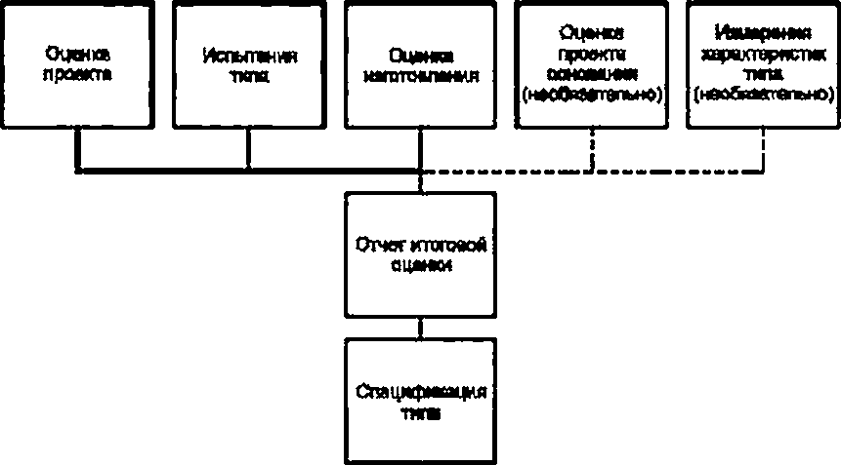Сертификация типа ВЭУ согласно *[13]* и настоящему стандарту представлена на рисунке А. 1.

Рисунок А.1 — Сертификация типа ВЭУ согласно *[13]* и настоящему стандарту А.2 Оценка проекта

Процедура оценки проекта ВЭУ согласно *[13]* содержит 10 элементов. Для процедуры оцвнхи проекта МВЭУ согласно *(13]* необходимо выполнение только трех элементов. Однако рекомендуется выполнение еще двух эле­ менте» дополнительно к 10 обязательным элементам, что в общей сложности составит 12 элементов для ВЭУ. В качестве дополнительных элементов при проведении процедуры оценки проекта ВЭУ рекомендуется проведе­ ние испытаний для подтверждения проектных данных и статические испытания попасти. Все 12 элементов пред­ ставлены на рисунке А.2. Статические испытания лопасти, испытания для подтверждения проектных данных и испытания компонентов могут быть проведены производителем.

**43**

## ГОСТ Р 54418.2—2014

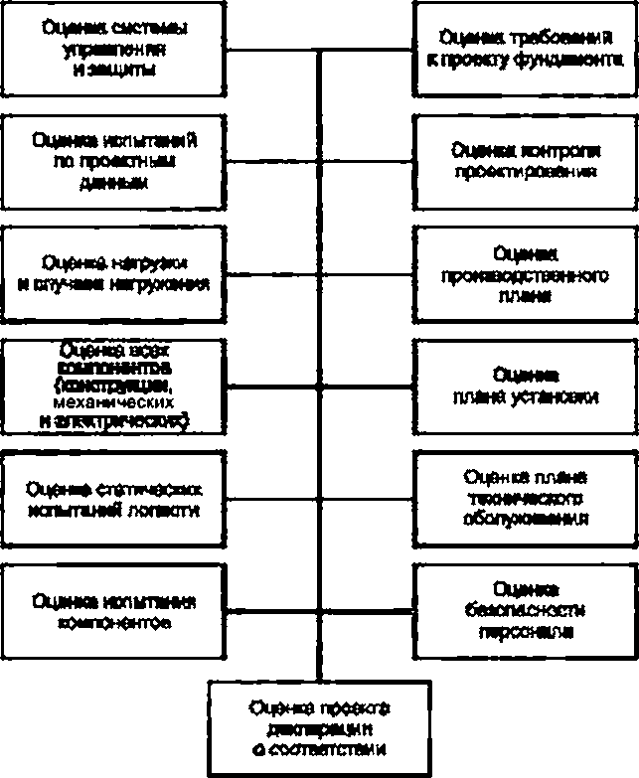

Рисунок А.2 — Элементы оценки проекта

А.З Типовые испытания

Типовые испытания МВЭУ состоят из четырех элементов:

* испытания безопасности и функциональности:
* испытание производительности:
* испытание надежности:
* другие испытания (ЭМС. экологические и т. д.). Все элементы представлены на рисунке АЗ.

Разница по сравнению с большими ВЭУ заключается в замене измерения нагрузки и испытания на выносли­ вость лопасти испытанием надежности.

Все испытания осуществляются аккредитованной испытательной лабораторией, или удостоверяющий орган должен проверить, что сторона, проводящая тестирование, выполняет как минимум критерии *ГОСТ Р ИСО/МЭК 17020* или *ГОСТ ИСО/МЭК 17025* в установленном порядке.

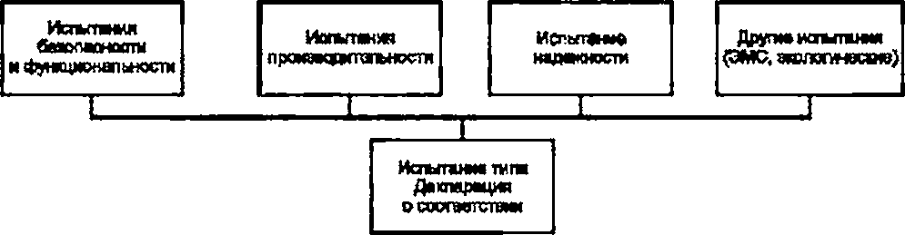

Рисунок АЗ — Элементы испытаний типа

**44**

## ГОСТ Р 54418.2—2014

**Приложение Б (обязательное)**

Проектные данные для конструирования малых ветроэнергетических установок класса S

При проектировании МВЭУ класса S в проектной документации должны быть указаны следующие данные. Б.1 Технические характеристики ветроагрегага:

* + - номинальная мощность. кВт:
    - рабочий интервал скоростей ветра на уровне оси ветроколеса от до Кн* м/с;
    - проектный срок службы, год; Б.2 Параметры ветра:
    - среднегодовая скорость ветра, м/с:
    - осредненный угол наклона набегающего потока. *:
    - распределение скорости ветра (Ввйбулпа. Рэлея и т. д,):
    - модель турбулентности и параметры:
    - экстремальные скорости ветра на уровне оси ветроколеса для периода повторяемости один год Уе1 и 50 лет

ve60- “to

* + - модель экстремального порыва ветра и параметры для периода повторяемости один год и 50 пет;
    - модель экстремального изменения направления и параметры для периода повторяемости 1 год и 50 лет:
    - модель экстремального когерентного порыва ветра и параметры:
    - модель экстремального когерентного порыва ветра с изменением направления и параметры. Б.З Характеристики сети подключения:
    - номинальное напряжение и диапазон. В;
    - номинальная частота и диапазон. Гц:
    - асимметрия напряжений. В;
    - наибольшая продолжительность отключения от сети, сут;
    - количество отключений электрической сети, раз в год;
    - цикл автоматического повторного включения (описание):
    - режим работы при внешнем симметричном и несимметричном коротком замыкании (описание). Б.4 Прочие условия окружающей среды, которые следует учесть (при их наличии):
    - проектные условия для МВЭУ морского базирования (глубина воды, волновая обстановка и т. д.);
    - нормальный и экстремальный диапазоны температур. *С;
    - относительная влажность воздуха, %;
    - плотность воздуха, кг/м3;
    - солнечная радиация. Вт/м2:
    - дождь, град, снег и гололед;
    - химически активные вещества:
    - механически активные частицы {запыленность атмосферы);
    - описание системы молниеэащиты;
    - модель землетрясения и параметры;
    - соленость, г/м3.

## 45

ГОСТ Р 54418.2—2014

**Приложение В (справочное)**

Стохастические модели турбулентности

В.1 Общие положения

В настоящем приложении приведены две модели турбулентности для определения расчетной нагрузки. Па­ раметры данных моделей учитывают требования 6.3.2. Предполагается, что турбулентные флуктуации скорости являются стационарным полем случайных векторов, составляющие которого имеют гауссовсхое статистическое распределение с нулевым математическим ожиданием. Спектральные плотности мощности даны в виде спек­ тральной и экспоненциальной когерентной модели Каймапа или изотропной модели фон Кармана.

В.1.1 Спектральная модель Каймала

Спектральные плотности мощности составляющих представлены в безразмерном виде уравнением:

# /5,(0

5

0+6/U Э

(В.1)

где /

*к*

S*

*Ц*

частота. Гц;

индекс, указывающий направление составляющей вектора скорости (т.е. 1 —продольная, 2 — боковая и 3 — нормальная):

одномерный спектр составляющей вектора скорости: интегральный масштаб *к* составляющей вектора скорости:

среднеквадратичное отклонение *к* составляющей вектора скорости (см. формулу (В.2)]:

= js.(/)d/ (В.2)

Спектральные параметры турбулентности модели Каймала приведены в таблице В.1.

Таблица В.1 — Спектральные параметры турбулентности модели Каймала

|  |  |  |  |
| --- | --- | --- | --- |
|  | Индекс составляющей вектора скорости *{к)* | | |
| 1 | 2 | Э |
| Среднее квадратичное отклонение составля­ ющей вектора скорости о,. |  | 0.8 в, | 0.5 о, |
| Интегральный масштаб вдоль направления *к*  составляющей вектора скорости *LM* | 8.1 Л, | 2.7Л, | 0,66 Л, |

Примечание — о( и Л( — среднеквадратичное отклонение и масштаб турбулентности, установленные е несто­ ящем стандарте.

В.2 Экспоненциальная когерентная модель

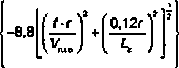Для вычисления структуры пространственной корреляции продольной составляющей вектора скорости мо­ жет использоваться следующая экспоненциальная когерентная модель совместно с автоспектральной моделью Каймала:

Coh(r./)=exp (В.З)

где Coh(r. *f)*

*г f*

<-es 3.5 Л,

46

функция когерентности, определенная совокупной величиной взаимной спектральной плотности продольных составляющих вектора скорости в двух пространственно удаленных точках, разде­ ленных автоспектральной функцией;

величина проекции вектора разделения между двумя точками на плоскость, перпендикулярную направлению вектора средней скорости ветра:

частота. Гц;

масштаб когерентности.

## ГОСТ Р 54418.2—2014

В.Э Модель изотропной турбулентности фон Кармана

Спектр продольной составляющей вектора скорости в данном случае представлен в виде выражения:

4/L

# <5,(0

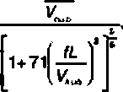

_

of

(В.4)

где *i* —частота. Гц;

*L* = 3.5 Л, — изотропный ингеграгъный масштаб:

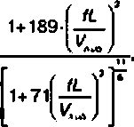01 — среднеквадратичное отклонение продольной составляющей вектора скорости на высоте оси аегро- Боковые и вертикальные спектры составляющей вектора скорости представлены зависимостями:

<5,(0 д><0 *2fL* (В.5>

еде L — изотропный интегральный масштаб (см. формулу (В.4)]:

я2 “ вз *~* °1 — среднеквадратичное отклонение *-й составлявшей вектора скорости.

Функция когерентности представлена выражением:

где х s 2х |<f • *у-* Я+(0,12 •

rA*t>

г — это расстояние между неподвижными точками;

*L* — изотропный интегральный масштаб; Г — гамма-функция;

Coh (гЛ>= *Т^/ь)*(хМ Кьв (х)" 0,5х'Ш K’*(x))l

(В.6)

К — дробный порядок, модифицированная функция Бесселя.

Формула (В.6) может быть аппроксимирована экспоненциальной зависимостью (см. формулу (В.З)] с заме­ ной Ц на изотропный интегральный масштаб *L.*

**47**

## ГОСТ Р 54418.2—2014

**Приложение Г (справочное)**

Детерминированная модель турбулентности

Детерминированная модель турбулентности в нормальных условиях ветра применима для ВЭУ. у которых режимы вибрации ветрохопеса достаточно быстро затухают. Обеспеченность затухания мажет быть проверена с помощью простой стохастической модели для вращагвпьно выбранной скорости ветра. В этой верификационной модели проверки независимы, последовательно некоррелированное случайное приращение со среднеквадратич­ ным отклонением 5 % от среднего значения добавляется к средней скорости ветра каждой лопасти на каждом шаге по времени в динамической модели моделирования ВЭУ. Предполагается, что каждая лопасть полностью погружена в мгновенные поля скорости. Анализируются изменения во времени параметров моделируемых ло­ пастей. т. е. прогибы (отклонения) вершин лопастей и точек приложения изгибающего момента (действующие на плоскость и на ребро). Данный анализ состоит в определении отношения амплитуд высших гармоник к основной амплитуде при частоте вращения. Если эти отношения меньше чем 1.5. то может быть использована следующая детерминированная модель.

Продольную составляющую *вектора скорости* определяют по следующей формуле: vl (у. *z.t)* =V(z) + А1 sin <2x7,0 + Aj у sin (2x *(f2 I* + 1/4 sin {2x/s<)>

+ *A2 z* sin *{2n{( 2 1 \** 1/4 cos (2я f 3 /**)** )• (Г.1)

где (у, z) — боковые и вертикальные координаты точек на аэродинамической поверхности ветроколеса ВЭУ с началом 8 центре ветроколеса.

*Боковую* составляющую вектора *скорости* определяют *по следующей формуле:*

уа (luring, с, 1>4^5„)). (Г.2)

леса.

Боковую составляющую вектора скорости можно принять постоянной на всей ометаемой площади ветроко­

Для предыдущей скоростной модели ветра параметры амплитуды и частоты определяют из следующих со­

отношений.

*Параметры амплитуды:*

А, = 2.0 о,:

А3 = 0.8.

*Параметры частоты* А,:

/, а 0.0194“5-;

= 4,0 71;

*U* = 0.6 7,

*f ._L_*

'5“ 10.0'

где в( —среднеквадратичное отклонение скорости ветра на высоте оси ветроколеса: Л, — масштабный параметр турбулентности:

— скорость ветра на высоте оси ветроколеса. осредненная за 10 мин.:

*D* — диаметр ветроколеса ВЭУ

Боковые и продольные составляющие скорости вместе определяют мгновенную скорость ветра на высоте оси ветроколеса. а для направления ветра используют выражения:

»yO-((v, РДОр-Ч^О)2)**

eM(0«arctg **v, (0.0.7)** (Г.З)

**48**

## ГОСТ Р 54418.2—2014

**Приложение Д (справочное)**

Коэффициенты безопасности для материалов

Д.1 Общие положения

В настоящем приложении приведены рекомендации по выбору коэффициентов безопасности для материалов. Д.2 Обозначения

*F* — дополнительный коэффициент безопасности, учитывающий геометрические характеристики расчетных

сечений в композиционных материалах;

*N* —число циклов до разрушения как функция напряжения (или деформации) для указанного аргумента (т. е. характеристическая кривая S — *N);*

*Р* — обеспеченность;

*R* — отношение минимального напряжения к максимальному напряжению в цикле усталости;

S,— уровень напряжения (деформации), зависящий от подсчитанного числа циклов в *i* выборке. мПа;

*Vf* — объемная доля волокна;

*f* m— парциальный коэффициент безопасности для материала; & — коэффициент вариации.

Д.З Нормативная и расчетная величины нагрузки для материала

Предел выносливости элемента конструкции зависит от его размеров, состояния его поверхности, наличия концентраторов напряжений и т. д.

Нормативное значение свойств материала — величина, учитывающая прочностные свойства элементов конструкции с учетом свойств материалов, основана на определенном уровне статистической вероятности и до­ стоверности. В настоящем стандарте нормативная ветчина нагрузки основана на 95 % вероятности с 95 % гра­ ницами доверительного интервала.

Расчетная нагрузка — величина, полученная е результате расчета рассматриваемого варианта нагружения

по принятой модели с учетам свойств материала.

Расчетную нагрузку, учитывающую свойства материала, определяют по формуле:

## (Д1)

где *f d* — расчетная нагрузка, учитывающая свойства материала;

*t m* — парциальный коэффициент безопасности для материала;

*( к* — нормативное значение свойств материала.

Для получения нормативного значения свойств материала применяются различные функции распределения прочности материалов, приставленные на рисунке Д.1. Плотность распределения прочности металлов (и дру­ гих однородных материалов) подчиняется нормальному закону распределения, а композиционных материалов — обычно распределению Вейбуллз.

%

qp~~<~~p»~~o~~ значение

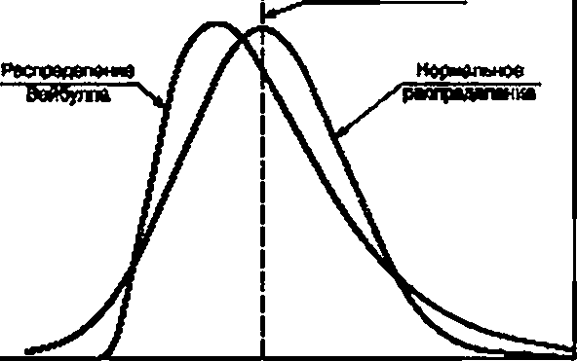

Силв

Рисунок Д.1 — Функции распределения прочности материалов: нормальное распределение и распределение Вейбулла

**49**

## ГОСТ Р 54418.2—2014

Парциальные коэффициенты безопасности для материалов ут устанавливаются при 95 % вероятности вы­ живания с уровнем доверительной вероятности 95 %. Если коэффициенты безопасности для материалов были получены при вероятности, отличной от 95 %. то должны быть выполнены их поправки (умножением) на коэффи­ циенты. приведенные в таблице Д.1 и подчиняющиеся нормальному закону распределения прочности материалов.

Таблица Д.1 — Поправочные коэффициенты для элементов с 5 >10%

|  |  |  |  |  |  |
| --- | --- | --- | --- | --- | --- |
| р.% | 4- 10-.. | 4 - IJ V. | 4 - 2(1 % | а - 25 н | а - зо% |
| 99 | 0.93 | 0.95 | 0.97 | 1.02 | 1.06 |
| 98 | 0.96 | 0.99 | 1.03 | 1.09 | 1.15 |
| 95 | 1.00 | 1.05 | 1.11 | 1.2 | 1.3 |
| 90 | 1.04 | 1.11 | 1.20 | 1.32 | 1.45 |
| во | 1,08 | 1.18 | 1.31 | 1.47 | 1.65 |

Д.4 Парциальные коэффициенты безопасности для материалов Д.4.1 Общие положения

Определение парциальных коэффициентов безопасности для материалов, испогъзуемых в данном стандар­ те. соответствует *ГОСТ 27.301.* Различные стандарты подразделяют парциальные коэффициенты безопасности для материалов *чт* на несколько составляющих коэффициенте», учитывающих различные типы неопределенности свойств материалов. В данном стандарте рекомендуется учитывать следующие виды неопределенностей свойств материалов (факторы):

* соответствие свойств и конфигурации испытуемого материала свойствам и конфигурации материала эле­ мента конструкции:
* метод проведения испытаний:
* полный диапазон нагрузок:
* учет воздействия окружающей среды:
* учет влияния геометрических параметров.

Парциатъные коэффициенты безопасности для материалов, приведенные в этом стандарте, соответствуют так называемым главным парциальным коэффициентам безопасности для материалов, учитывающих пять выше­ перечисленных неопределенностей свойств материалов. Составляющие коэффициенты главного парциального коэффициента безопасности для материалов устанавливаются отдельно по каждому из факторов. При отсутствии испытаний по одному из пяти факторов следует провести корректировку главного коэффициента безопасности для материала. Например, если не было учтено воздействие окружающей среды, то необходимо парциальный коэф­ фициент безопасности для материалов умножить на соответствующий коэффициент, учитывающий воздействие окружающей среды.

Д.4.2 Композиционные материалы

Парциальные коэффициенты безопасности для композиционных материалов должны быть не менее:

* на основе стекловолокна = 7.4;
* на основе утлеволокна = 3.7.

Парциатъные коэффициенты безопасности для композиционных материалов должны учитывать воздей­ ствие окружающей среды, геометрические размеры элемента и т. д.* Учет геометрических неоднородностей мате­ риала в «главном» парщгальном коэффициенте должен производиться в соответствии с Д.5. Характерные уста­ лостные кривые S — *N* для композиционных материалов приведены на рисунках Д.2 — Д.4.

’ *Дополнительная* информация приведена в *{14}.*

**50**

## ГОСТ Р 54418.2—2014

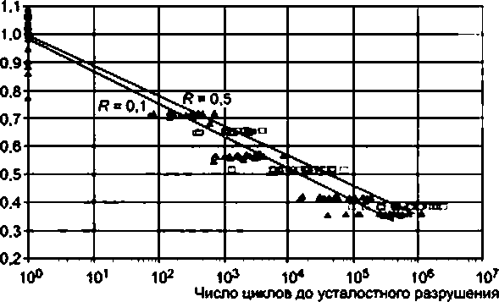Нормированное максимальное напряжение. *SiSo*

дЯ = 0.1 о Дя 0.5

Рисунок Д.2 — Характерные усталостные кривые S — *N*

для композиционного материала на основе стекловолокна

Абсолютный максимум давления сжатия. МПа

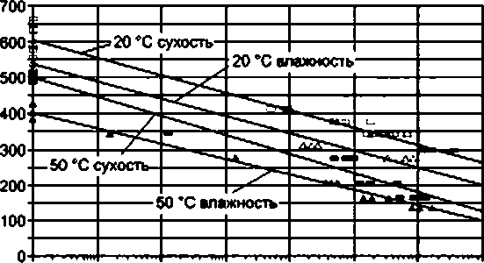

o 20 *С сухость д 20 *С влажность

* + 50 *С сухость д 50 *С влажность

100 10* 10* 103 104 10s 10е 10г

Число циклов до разрушения

Рисунок Д.З — Характерные зависимости прочности композиционного материала на основе стекловолокна от влажности

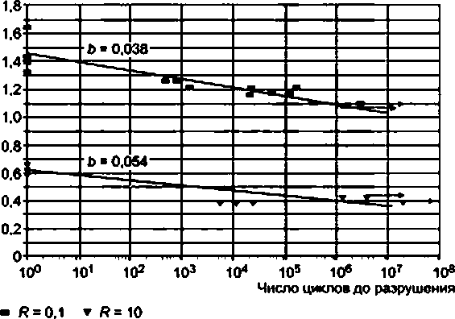Максимальная абсолютная деформация. %

Рисунок Д.4 — Характерные усталостные кривые 5— *N*

для композиционного материала на основе угле род а/винил эфира

**51**

## ГОСТ Р 54418.2—2014

Д.4.3 Металлы

Парциагъные коэффициенты безопасности для металлов {согласно //6/) должны быть не менее:

-сталь—1,9:

* алюминий — 3.5.

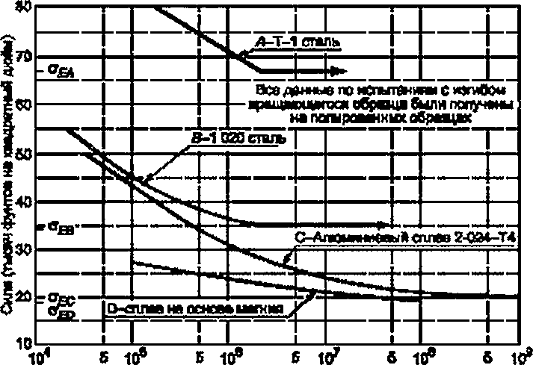Характерные усталостные кривые S — *N* для композиционных материалов представлены на рисунке Д.5.

800-

*400*

•800-

200-

100-

Цяклы

Рисунок Д.5 — Характерные усталостные кривые S— *N* для металлов

Учет фактора окружающей среды в виде коррозии материала в главном парциальном коэффициенте должен быть произведен с помощью следующих коэффициентов: сталь — 1.3: алюминий — 1.3: титан — 4.2.

*Примечание* — *Данные коэффициенты—в соответствии с(17}.*

Д.4.4 Древесина

Парциальные коэффициенты безопасности для мятой древесины должны быть не менее: 3.4 (значение установлено в соответствии с *(18ff.* Поправочный коэффициент, учитывающий факторы окружающей среды. — 1.6 (значение установлено в соответствии с /19/). Если не проводятся испытания по выявлению поправочного коэф­ фициента. учитывающего геометрические особенности компонентов, то рекомендуется принимать его равным 2.8 (значение установлено в соответствии с *(20J).*

Дополнительная информация приведена на рисунках Д.б — Д.10.

**52**

## ГОСТ Р 54418.2—2014

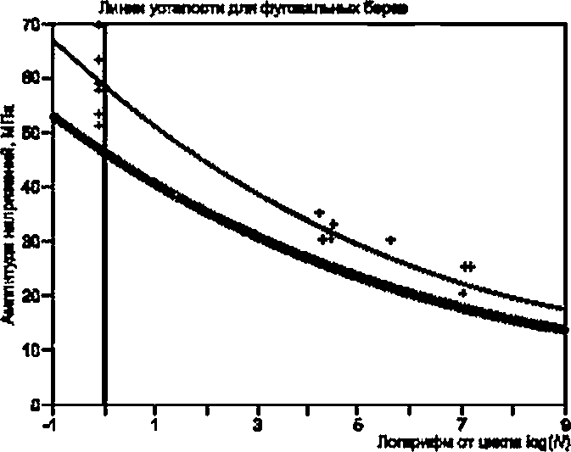

Линия {ЯфКХММ

* Ам^1ГГ)паполнсгона,|ялв1*мсЛрат(1оанша(99%(мп;85%а>пО

Рисунок Д.6 — Усгалосгные кривые S — *N* для фуговальной мягкой древесины

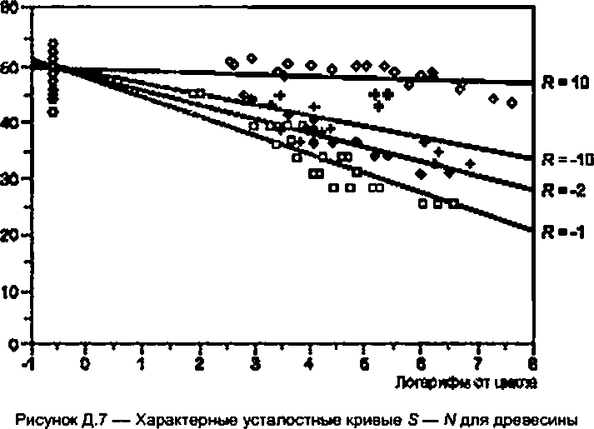Мшшыуи дипаниясипмя, !1Па

## 53

ГОСТ Р 54418.2—2014

Пропет примости «окатив, МПа

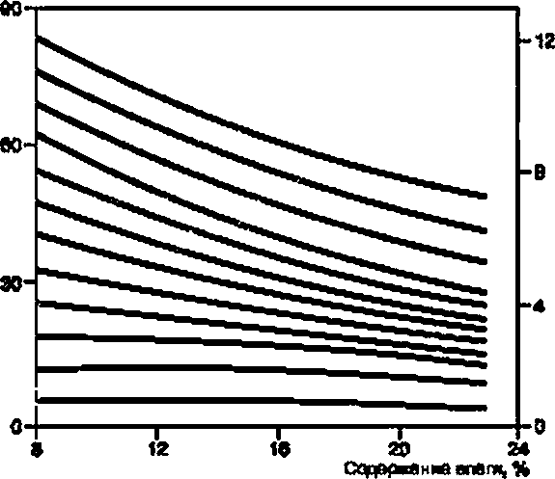

Рисунок Д.8 — Зависимость предельной прочности (при сжатии до образования щепок) древесины ог влажности

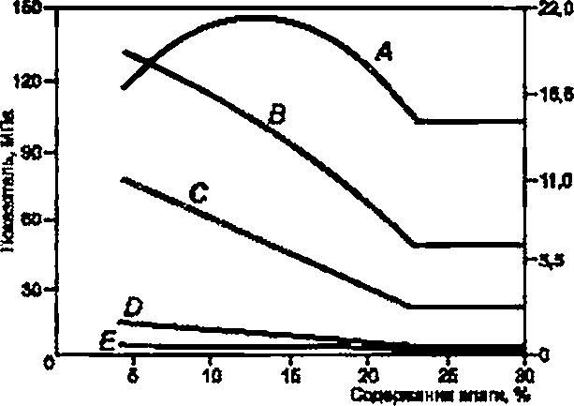

*А* — напряженность, параллельная волокну |»ернистости);

в — иэтиб: С — сжатие, параллельное волокну (дернистости);

*D —* сжатие, перпендикулярное аолокиу (зернистости);

£ — напряженность, перпендикулярная волокну (зернистости)

Рисунок Д.9 — Зависимости прочности древесины от влажности

**54**

## ГОСТ Р 54418.2—2014

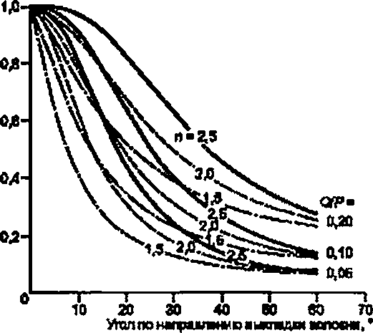Доля показателей, параллельных направлению волокна, *NIP*

*О/Р* — отношение механического соойстм к волокнистости (зернистости) (Р); п — эмпирический коэффициент

Рисунок Д.10 — Влияние угла зерна на механические свойства чистой древесины согласно формуле Хэнки неона

Д.5 Влияние геометрических параметров

При проектировании следует учитывать геометрические особенности элементов. В международной практике учет влияния геометрических особенностей на прочность однородных материалов следует производить в соответ­ ствии с *(20).* для композиционных материалов — в соответствии с таблицей Д.2.

В таблице Д.2 (см. /75/) приведены дополнительные коэффициенты *F,* учитывающие влияние геометриче­ ских параметров (неоднородностей) на безопасность материала, на которые должны быть пересчитаны главные парциальные коэффициенты безопасности для материала (см. Д.4.1).

Таблица Д.2 — Коэффициенты *F.* учитывающие влияние геометрических параметров (неоднородностей) на безопасность материала

|  |  |  |  |  |  |
| --- | --- | --- | --- | --- | --- |
| Деталь | Эскиз | | | | F |
| Простой образец для испытания (ровный материал) | 0 | | | | 1.0 |
| Стена балки жестко прикреплена |  |  | N | | 1.2 |
| Треснувший поперечный участок 90“ | 0 | | | | 1,0 |
| Единственный внутренний слой, ответвленный на 0 ’ | I? | | | *Vp* < 0.4 | 1.2 |
| *Vp <* 0.4 | — |

**55**

## ГОСТ Р 54418.2—2014

*Окончание таблицы Д.2*

|  |  |  |  |
| --- | --- | --- | --- |
| ДС19ЛЬ | Эскиз | | F |
| Двойной внутренний слой, ответ­ вленный на 0 * | | | Vp < 0.4 | 1.6 |
| *Vp* < 0.4 | 1.0 |
| Увеличение по высоте процента содержания волокна | ----  “ sJfegg* * | | 1.4 |
| Поверхность заглубления (Vp уве­ личена. толщина уменьшена на  25 %) | у,.** [Kislia | | 2.5 |

**56**

## ГОСТ Р 54418.2—2014

Приложение Е (справочное)

Элементарные уравнения

Е.1 В настоящем приложении применяются следующие обозначения:

*А* — о метаемая площадь вегроколвса. м2;

*A*pio— часть ометэемой площади, спроецированной на плоскость, перпендикулярную направлению ветра, м2;

*В* — число лопастей;

с — хорда лопасти, м:

*Са* — коэффициент аэродинамического сопротивления:

*С*(— коэффициент силы;

*С*,— коэффициент подъемной силы; Ср — коэффициент мощности:

*Cj*— коэффициент осевой нагрузки;

*D* — диаметр вегроколвса, м;

е, — эксцентриситет: расстояние от центра тяжести ввтроколеса до оси вращения, м;

*F*—сила, Н;

*Fj q* — сила в направлении оси *z* на лопасти в основание лопасти. Н;

— осевая нагрузка на вал. Н;

*д* — коэффициент ускорения силы свободного падения, принимаемый равным 9,81 м/с2:

*G* — коэффициент короткого замыкания для генератора:

*Iq* — момент инерции лопасти, кг-м2;

*Lrt* — расстояние между центром вегроколвса и вертикальной осью поворота, м;

— расстояние между центром вегроколвса и первым подшипником, м;

*тв* — масса лопасти, кг:

*т,* — масса ввтроколеса. складывающаяся из массы лопастей и массы ступицы, кг;

*МхВ, МуВ* — изгибающие моменты на конце лопасти по осям х и у. Н • м; JWfrake — крутящий момент при торможении ВЭУ. Н - м:

*Mx* sha/f— крутящий момент на валу ввтроколеса в точке первого подшипника. Н - м:

*Mjtm/,* — изгибающий момент в точке первого подшипника. Н ■ м:

*п* — число оборотов ввтроколеса. об/мин:

*Р*— электрическая мощность. Вт;

*Рг*— мощность ввтроколеса, Вт:

О — крутящий момент ввтроколеса. Н - м: г— радиальные координаты, м;

*R*— радиус ввтроколеса. м;

*Рсъд* — расстояние между центром тяжести лопасти и центром ввтроколеса. м;

*V* — скорость ветра, м/с:

yeve — среднегодовая скорость ветра на высоте оси ветрокопеса, м/с:

— расчетная скорость ветра, определяемая как 1.4 - V^, м/с:

*VcN* — ожидаемая экстремальная скорость ветра (средняя за 3 с) с периодом повторяемости *N* пет;

Ув1 и — экстремальные скорости ветра с периодами повторяемости один год и 50 пет соответственно, м/с;

— скорость набегающего воздушного потока на высоте оси ввтроколеса. осредненная за 10 мин., м/с;

Уф— скорость ветра на конце попасти, м/с; Иг — относительная скорость ветра, м/с; Д— интервал:

у — угол отклонения от основного направления, угол рыскания;

II — КПД компонентов электрической мощности (как правило, генератор, мугъгипликатор и система преоб­ разования);

X — коэффициент окружной скорости;

* коэффициент окружной скорости с периодом повторяемости 50 лет; р — плотность воздуха, принимаемая 1.225 кг/м2:

Ф — угол азимута ввтроколеса (0*. лопасти вертикально вверх); ь>я — скорость вращения вегроколвса. рад/с;

* угловая скорость вращения ввтроколеса. рад/с.

Индексы;

eve — средняя величина:

*В* — лопасть;

## 57

ГОСТ Р 54418.2—2014

*design* — проектный параметр:

*Н* — горизонтально-осевое вегроколвсо;

*hub* — высота оси эетроколеса; max — максимальный:

*pro*)— проектный: *г*— ветрсжолесо; *shaft* — вал.

Е.2 Общие положения

В настоящем приложении приведены элементарные уравнения для расчета проектных нагрузок. Вывод уравнений позволяет:

* лучше понимать применимость элементарных уравнений при проектировании:
* понимать физическую сущность происходящих процессов, например, при управлении МВЭУ:
* проектировщикам получить нужные формулы для учета конкретных проектов. Частоту вращения еетроколеса Юд. рад/с. определяют по формуле:

2 ал _ *хп* "бо"“зо

(Е.1)

где л — проектное число оборотов еетроколеса. об/мин. Тогда быстроходность X определяют по формуле:



Я ал

30'

(Е.2)

где Уф— скорость ветра на конце лопасти, м/с:

*V*hut)— скорость набегающего воздушного потока на высоте оси еетроколеса:

*R* — радиус еетроколеса.

Крутящий момент еетроколеса О определяют по формуле:

*Р, Р* ЗОЯ

о>я 1)ш, ц ал

(Е.З)

где О

*Р, Р*

крутящий момент еетроколеса. Н - м: мощность ветроколеса. Вт: электрическая мощность. Вт.

В ряде формул также используются:

* — расчетная скорость ветра, определенная как 1.4У^. где *Vav* зависит от класса ВЭУ;
* и л,,,,.',-, — соответственно проектные мощность и частота вращения ветроколеса. зависящие от

расчетной скорости У^^.

Е.З Расчетный случай нагрузки *А* «Нормальный режим работы»

Случай расчетной нагрузки *А* «Нормальный режим работы» — усталостная нагрузка в постоянном диапазо­ не. Диапазон частоты вращения ветроколеса принимается от 0.5 до 1.5 от проектной.

При изменении л в диапазоне от О.бл^^до 1.5/)^,^ получается диапазон изменения силы *Fz* (переменная скорость вращения ветроколеса). который определяют по формуле:

я

'яО.5 *пл*

=2гл Я^

в и(^Ь

ДЯ^ = т Я.

"*\* 30

л PH- (Е.4)

где *тв* — масса лопасти:

Ядор — расстояние между центром тяжести лопасти и центром ветроколеса:

*n<Jeiф*>— расчетное число оборотов ветроколеса. соответствующее скорости вращения ветроколеса V

Изгибающий момент на вершине лопасти состоит из меняющегося в диапазоне крутящего момента (в диа­ пазоне от 1.5Од01ф, до 0.50,^^ для каждой лопасти) и силы тяжести от веса попасти:

В усложненном виде момент вычисляют по формуле:

(Е.5)

- *СТ* (1/2) р У2 ^ *a s ст* (1/2) ру2 *^* (Е.б)

**58**

## ГОСТ Р 54418.2—2014

где р —плотность воздуха, принятая 1.225. кг/м3; *А* — ометаемзя площадь еетроколеса. м2; *R* — радиус еетроколеса. м;

*Рг* — мощность еетроколеса. Вт.

Рг = Ср(1/2> *о \fi м А* = Ср (1/2) рУ* Я*.

(Е.7)

Учитывая, что *Су*равно 3/2 *Ср.* и решая уравнения (Е.6) и (Е.7). получаем;

*«*-<3/2)-WW

При подстановке УЛ(Л из уравнения (Е.2) и Р, из уравнения (Е.З) получают осевую силу по формуле;

3 30>.г 3 30л. Огл 3*кО*

*2Яяп°~'2Яял* 30 *~2 R*

(Е.в)

(Е.9)

Момент, действующий на расстоянии 2/ЗР по оси попасти, определяют по формуле:

ч ,*—*в*•

Диапазон изменения изгибающего момента на вершине лопасти допределяет с учетом того, что изменяется от 0.5 QrffWlgrt до 1.50^^. по формуле:

(Е.Ю)

ДМ„

'* *В*

X О-

=•

(Е.11)

Осевая нагрузка на валу равна осевой нагрузке еетроколеса. как указано в формуле (Е.9):

ДР 3

2 *В*

(Е.12)

Диапазон изменения крутящего момента на валу определяют, исходя их данных по крутящему моменту и дисбаланса массы еетроколеса (эксцентриситет). Термин «эксцентриситет» предполагает, что центр массы ве- троколеса смещен от вала на 0.005R (если нет точных данных). Диапазон изменения крутящего момента на валу определяют по формуле:

ЛЧ^.Я “О,..*. *\*2m,qe,*. (Е.13)

Изгиб вала, как предполагается, максимален е точке расположения первого подшипника. Для изгибающего момента на валу должны быть приняты во внимание масса еетроколеса и осевая «эксценгриситетная» нагрузка (вызвана сдвигом ветра).

Приняв значение эксцентриситета равным R/6. диапазон изменения суммарного момента на валу вычисляют по формуле:

ЛМ.,.,=2Ш,^.,+|ДР_. (Е.14)

где *Lff,* — расстояние между центром еетроколеса и первым подшипником:

*т,* — масса еетроколеса (лопасти, ступицы и т. д.).

грузки.

Е.4 Расчетный случай нагрузки *В* «Установка МВЭУ на ветер»

Изгибающий момент на конце лопасти складывается из центробежной силы, гироскопической и осевой на­ Центробежную силу определяют по формуле:

*.ЛЛ<о (Е.15)

где *L*rt— расстояние между центром попасти еетроколеса и вертикальной осью вращения, м.

Гироскопический момент на лопасти, вызванный изменением частоты вращения и угловой скоростью вра­ щения. определяют по формуле:

*я*

=j2a.,fl>>wcosvr>ro(r)dr*2<.U/e<.vcosv. (Е.16)

где *Мув gyroscopic* достигает максимального значения для у = 0.

**59**

## ГОСТ Р 54418.2—2014

Последний показатель определяется для смещения осевой силы, вызванной изменением скорости или на­ правления ветра. Изгибающий момент на лопасти еетроколеса при условии его вращения с ^ (перемещается с тах относительно башни) определяют по формуле:

*Л\*\** (Е.17)

Момент на валу еетроколеса *Mstigfl* определяют аналогично методике, рассмотренной выше, при определе­ нии момента на ветроколесе при *<aygw тдх.* Для двух лопастных ВЭУ учитывают азимутальное изменение инерции, и определяют по формуле:

И «2вмМ(. ли (Е.18)

Для трех и л и более лопастных ВЭУ азимутальное изменение инерции является достаточно малым, поэтому им можно пренебречь, и Чла/т определяют по формуле:

4«. sew,..„J 4*«*,. (Е.19)

n a

Момент на валу еетроколеса с учетом собственного веса еетроколеса и центробежной силы, вызван­ ной дисбалансом масс еетроколеса. определяют по следующим формулам.

Для двух лопастных МВЭУ момент на валу еетроколеса определяют по формуле:

Мадг*2вм и* /зав +—AF, (Е.20) где *{.ф* — расстояние между центром еетроколеса и начала опоры, м.

Для трех или более лопастных МВЭУ момент на валу еетроколеса определяют по формуле:

Чм *ФЯ* +ffl,9Ln + g AFI *t* (E.21)

где — расстояние между центром еетроколеса и начала опоры, м.

Е.5 Расчетный случай нагрузки С «Поворот с отклонением (рассогласование, ошибка)»

Затормаживание вращающейся ВЭУ приводит к ошибкам. Возможна критическая перегрузка, если у ветро- копеса есть ошибка по установке на ветер и мгновенный ветер ставит всю попасть под утлом атаки максимальной подъемной силы. Следующий анализ — упрощенное представление этого состояния.

Относительную скорость ветра на лопасти еетроколеса определяют по формуле:

*W* = г<ол *\*■* sinycosy - (Е.22)

В формуле (Е.22) не учтена нормальная составляющая относительной скорости ветра, которая, как правило, мала по сравнению с тангенциальной составляющей.

Изгибающий момент на вершине лопасти определяют по формуле:

1 *^*

Чо +y,^sinvcosv)itff. (Е.23)

и он достигает максимального значения при у = 0. Интегрируя данное выражение, получают:

2' 4*4 «/МTU,=I1^рс С* J-3Lr V*+4£bя'ы y^*sin^y-lffV' sir^v* lI (E.24) При ошибке поворота на 30* изгибающий момент на вершине лопасти определяют по формуле:

 1

.а’

(Е.25)

**60**

## ГОСТ Р 54418.2—2014

Е.6 Расчетный случай нагрузки *D* «Максимальная ударная нагрузка» Осевую нагрузку на вал определяют по формуле:

(Е.26)

где Сг— коэффициент осевой нагрузки, равный 0.5.

Данная зависимость получена на основе аэроупругой модели. Использование в формуле (Е.26) комбинации 2.5УМ и *Cj* » 0.5 дали результаты, сопоставимые с результатами по аэроупругим моделям.

Е.7 Расчетный случай нагрузки *Е* «Максимальная скорость вращения ветроколеса»

В качестве нагрузки на лопасти рассматривается только центробежная сила, которую определяют по формуле:

Дл„„ V _

Л 30 *) ~* (Е.27)

Момент на валу определяется с учетом изгибающего момента и момента, вызванного центробежной силой из-за дисбаланса мэос ветроколеса на расстоянии ег (эксцентриситет) от центра вала, при отсутствии вращения по формуле:

^и«т s ^ «ш пишп . (Е.28)

Е.в Расчетный случай нагрузки *F* «Короткое замыкание»

Этот расчетный случай нагрузки связан с током короткого замыкания в генераторе. В таблице Е.1 приведены коэффициенты для учета нагружения при КЗ в генераторе 6.

Таблица Е.1

|  |  |
| --- | --- |
| Генератор | Коэффициент G |
| Синхронный или асинхронный | 2 |
| Генератор на постоянных магнитах | 2 |

Момент при КЗ определяют с учетом расчетного крутящего момента ветроколеса. умноженного на коэффи­ циент 6 по формулам:

*М* М«л*s*w*C*w<*O*b**.v*‘ (Е.29)

GO

*М,я* '•'“лцц *в* (Е.30)

Е.9 Расчетный случай нагрузки G «Нормальный останов»

Вращающий момент вала складывается из момента торможения и проектного вращающего момента вегро- колеса:

жЧм»»« +Ом«в> (Е.31)

где *МЬакс* — тормозной момент на низкой скорости вращения вала. Он достигает максимального значения в мо­ мент, когда нагрузка равна номинальной.

Предполагается, что нагрузка на лопасти во время торможения определяется вращающим моментом вала и собственной массой лопастей, т. е.:

*М* + (Е.32)

*\* В*

Для конфигурации МВЭУ с мультипликатором и высокоскоростным тормозом вращающий момент вала, определенный по формуле (Е.31). должен быть скорректирован соответствующим динамическим коэффициентом. Рекомендуется принимать динамический коэффициент равный 2 при отсутствии точных значений.

**61**

## ГОСТ Р 54418.2—2014

Е.10 Расчетный случай нагрузки *Н* «Экстремальная скорость ветра»

Для этого варианта нагружения возможно применение одной из двух формул 8 зависимости от конструкции МВЭУ: с пассивной или активной системой управления.

Для МВЭУ с активной системой управлений при больших ветрах происходит торможение ветроколеса. Для МВЭУ с пассивной системой управления происходит вывод ветроколеса из-под ветра.

Для МВЭУ с активной системой управления:

Изгибающий момент на конце лопасти определяют по формуле:

(Е.ЗЗ)

где Ctf— коэффициент лобового сопротивления, принимаемый равным 1.5:

*Аргогв*— площадь лопасти.

Формула (Е.ЗЗ) предполагает, что центр тяжести не меняется, а площадь попасти определяют, когда лопасть перпендикулярна к ветру.

Осевую нагрузку вала при торможении вычисляют по формуле:

ДF. (Е.34)

Для полностью развернутой по направлению ветра лопасти будет преобладать подъемная сипа, а не сила трения. Изменения направления ветра приводят к изменению значения угла атаки, при котором будет наибольшая подъемная сила. В этом случае сипа определяется максимальным коэффициентом подъемной силы, а не макси­ мальным коэффициентом аэродинамического сопротивления.

Для ВЭУ с пассивной системой управления ветроколесо подвержено экстремальной скорости ветра с пе­ риодом повторяемости 50 лет. и ожидается, что при определенном положении ветроколеса на одной из лопастей значение С, достигает максимального значения вследствие изменения направлетя ветра. Таким образом, изгиба­ ющий момент на вершине лопасти определяют по формуле:

Ч » = . (Е.35)

Распределение подъемной сипы следующим образом: на конце лопасти — Clmar в точке основания попа­ сти— 0. В дальнейшем этот коэффициент следует принять постоянным по длине хорды (лопасти). Рекомендуется принимать значение *С1тдх* равное 2 при отсутствии точных данных.

Для вращающегося ветроколеса (незаторможенного ветроколеса) расчет осевой нагрузки основан на теории

функционирования вертолетов. Коэффициент осевой нагрузки для вертолета основан на окружной скорости, а не на скорости ветра:

С,.„ = рдЯЧы.Я) (Е.36)

В соответствии с /23/ максимальное значение коэффициента осевой нагрузки для винтов вертолета прибли­ зительно равно:

1гцщ. 0.17

=

*а*

(Е.37)

где о — коэффициент прочности винта вертолета, который определяют по формуле:

*e-{BcaveUR),*

где c4v9 — средняя хорда попасти.

Максимального значения коэффициент осевой нагрузки достигает при равенстве отношения W{o>ЛЯ) (обрат­ ная величина коэффициента, характеризующая режим работы винта) нулю. Если отношение *Vf{<o0R)* = 0,5. то коэф­ фициент осевой нагрузки снижается примерно до 0,06 для гориэонтатъного попета, но для переходных событий его значение остается вблизи 0.17. По этой причине постоянное значение коэффициента осевой нагрузки равно 0.17.

При преобразовании коэффициента осевой нагрузки для вертолета в коэффициент осевой нагрузки для МВЭУ получают следующее выражение:

*С, = 2С*,„).*. (Е.38)

Объединяя уравнения (Е.37) и (Е.38). получают:

**62**

*С,* =0.340/.’. (Е.39)

## ГОСТ Р 54418.2—2014

Используя уравнения (Е.39) и (Е.26). получают:



где о — коэффициент заполнения ветроколеса *(ВА^.^А):*

— коэффициент, который характеризует режим работы ветроколеса при Ув60 и который можно определить по формуле:



Подставив a#S(> в уравнение (Е.40). получают:



Для двух вариантов (с пассивной и активной системами управления) вычисление нагружения башни *F* опре­ деляют путем суммирования нагрузок на башне и на гондоле по формуле:



где *С{* — коэффициент силы (мощности):

Aprq— площадь спроецированной ометаемой площади на плоскость, перпендикулярную направлению ветра.

Е.11 Расчетный случай нагрузки / «Максимальная нагрузка»

Для этого случая нагрузки МВЭУ неподвижна. Подъемная и/или тяговая силы должны быть определены с учетом форм и габаритов компонентов МВЭУ по следующей формуле:

(Е.40)

(Е.41)

(Е.42)

(Е.43)

*F* = С,1р1£Д (Е.44)

где *Vci* — экстремальная скорость ветра с периодом повторяемости 1 год.

Нагрузки должны быть рассчитаны для всех компонентов МВЭУ. подвергнутых воздействию ветра.

**63**

## ГОСТ Р 54418.2—2014

Приложение ДА (справочное)

Сведения о соответствии ссылочных национальных и межгосударственных стандартов международным стандартам, использованным в качестве ссылочных

в примененном международном стандарте

Таблица ДА

|  |  |  |
| --- | --- | --- |
| Обозначение ссылочного национальною, межгосударственного стандарта | Степень соответствия | Обозначение и наименование ссылочного международного стандарта |
| ГОСТ Р ИСО/МЭК 17020—2012 | IDT | ИСО/МЭК 17020:2012 «Оценка соответствия. Требова­ ния к работе различных типов органов инспекции» |
| ГОСТ Р МЭК 60034-2-1—2009 | IDT | МЭК 60034-2-1:2007 «Машины электрические вращаю­ щиеся. Часть 2-1. Методы определения потерь и коэф­ фициента полезного действия по результатам испыта­ ний {кроме машин для тягового транспорта)» |
| ГОСТ Р МЭК 60204-1—2007 | ЮТ | МЭК 60204-1:2005 «Безопасность машин. Электрообо­ рудование машин и механизмов. Часть 1. Общие тре­ бования» |
| ГОСТ ISO 9000—2011 | ЮТ | ИСО 9000:2005 «Системы менеджмента качества. Ос­ новные положения и словарь» |
| ГОСТ ИСО/МЭК 17025—2009 | ЮТ | ИСО/МЭК 17025:2005 «Общие требования к компетент­ ности испытательных и калибровочных лабораторий» |
| ГОСТ Р 50571.5.54—2011/ МЭК 60364-5-54:2002 | ЮТ | МЭК 60364-5-54:2002 «Электрические установки зда­ ний. Часть 5-54. Выбор и монтаж электрооборудования. Заземляющие устройства, защитные проводники и про­ водники уравнивания потенциалов» |
| ГОСТ Р 52776—2007 | MOD | МЭК 60034-1:2004 «Вращающиеся электрические ма­ шины. Номинальные данные и характеристики» |
| ГОСТ Р 54257—2010 | NEO | ЕН 1990:2002 «Основные принципы строительного про­ ектирования  ИСО 2394:1996 «Основные принципы обеспечения на­ дежности» |
| ГОСТ IEC 60034-5—2011 | ЮТ | МЭК 60034-5:2006 «Вращающиеся электрические ма­ шины. Часть 5. Степени защиты, обеспечиваемые обо­ лочками вращающихся электрических машин (код IP)» |
| Примечание — В настоящей таблице использованы следующие условные обозначения степени соответ­ ствия стандартов:   * ЮТ — идентичные стандарты: * МОО — модифицированные стандарты: * NEQ — неэквивалентные стандарты. | | |

**64**

## ГОСТ Р 54418.2—2014

Библиография

|  |  |  |
| --- | --- | --- |
| [1J | ИСО 2394:1998  (ISO 2394:1998) | Основные принцигы надежности конструкций (General principles on re­ liability for structures) |
| [2] | МЭК 60721-2-1(2002) [IEC  60721-2-1(2002)) | Классификация внешних условий. Часть 2. Природные внешние усло­ вия. Температура и влажность {Classification of environmental conditions. Part 2-1. Environmental conditions appearing in nature. Temperature and humidity) |
| [3] | МЭК 60038(2002) [IEC  60038(2002)) | Стандартные напряжения по МЭК (IEC standard voltages) |
| [4] | МЭКГГС 61400-13(2001) [1ЕС/  TS 61400-13(2001)) | Системы турбогенераторные ветровые. Часть 13. Измерение механи­ ческих нагрузок (Wind turbine generator systems. Part 13. Measurement of mechanical loads) |
| [5] | МЭК 61400-12-1(2005) (IEC  61400-12-1(2005)] | Системы турбогенераторные ветровые. Часть 12-1. Измерения харак­ теристик мощности ветровых турбин для производства электроэнергии (Wind turbines. Part 12-1. Power performance measurements of electricity producing wind turbines) |
| [6] | Рекомендации по стандар­ тизации  Р 50-605-81—94 | Нетрадиционная энергетика. Ветроэнергетика. Установки ветроэлек­ трические. Требования к испытаниям |
| m | Правила по стандартизации ПР 50.2.002—94 | Порядок осуществления государственного метрологического надзора за выпуском, состоянием и применением средств измерений, аттесто­ ванными методиками выполнения измерений, эталонами и соблюдени­ ем метрологических правил и норм |
| [81 | МЭКГГС 61400-23(2001) [!ЕС/  TS 61400-23(2001)) | Системы турбогенераторные ветровые. Часть 23. Полномасштаб­ ные испытания конструкций лопастей ротора (Wind turbine generator systems. Part 23. Full-scale structural testing of rotor blades) |
| [91 | AGM/VAWEA 921-А97 | Recommended Practices for Design and Specification of Gearboxes for wind Turbine Generator systems |
| [10] | МЭК 60034-8(2007) [IEC  60034-8(2007)] | Машины электрические вращающиеся. Часть 8. Маркировка выводов и направление вращения (Rotating electrical machines. Part 8. Terminal markings and direction of rotation) |
| [111 | МЭК61643-11(2011) [IEC 61643-11(2011)] | Устройства защиты от перенапряжений низковольтные. Часть 11. Устройства защиты от перенапряжений, подсоединенные к низковольт­ ным системам распределения электроэнергии. Требования и методы испытаний (Low-voltage surge protective devices. Part 11. Surge protectrve devices connected to low-voltage power systems — Requirements and test methods) |
| [121 | Expert group study on recommended practices for wind turbine testing. 9. Lightning protection for wind turbine installation. IEA, 1997 | |
| [131 | IEC WT 01(2001) | Система IEC для испытания соответствия и сертификации ветровых турбин. Правила и методики (IEC System for Conformity Testing and Cer­ tification of Wind Turbines. Rules and procedures) |
| [14] | ECN-C-96-033. Verification of design loads for small wind turbines. F.J.L. Van Hulte eta!. Table 2.6 Safety Factors in IEC 1400-2 and Danish Code | |
| [151 | Mandell. J.F.. Samborsky. D.D.. and Cairns, D.S., Fatigue of composite materials and substructures for wind turbine blades. SAND REPORT. SAND2002-0771. Unlimited Release. Sandia National Laboratories. March 2002 | |
| [161 | Higdon. Ohlsen. Stiles. Weese, and Riley. Mechanics of Materials. 3rd Edition. John Wiley and Sons. Inc.. New York. 1976. pp. 572. 674—S75 | |
| [17J | Herlzberg. Richard W.. Deformation and Fracture Mechanics of Engineering Materials. Fourth Edition. John Wiley and Sons. Inc.. New York. 1996. pp. 508—509 | |

**65**

## ГОСТ Р 54418.2—2014

(18] Boerstra. G.K., Zwart, G.G.M.. Proposal, Design Envelope Wood Ex poxy Laminate as a Completion of NEN 6096. Paragraph 4.3.5.4. WindMaster Nederland. 1992. p. 11

(19] Forest Products Laboratory. 1999. Wood Handbook — Wood as an engineering material. Gen. Tech. Rep. FPL-GTR-113. Madison. Wl: U.S. Department of Agriculture. Forest Service, Forest Products Laboratory.

«Chapter 4 Material properties of Wood»

(20] Norton. Robert L.. Machine Design — An Integrated Approach. Prentice-Hall. Upper Saddle River. New Jersey.

1996. Appendix E — Stress concentration factors, pp. 1005—1012

(21] Burton, T.. Sharpe. D. Jenkins. N. and Bossanyi, E., Wind Energy Handbook. John Wiley and Sons. 2001 (22] NEN 6096:1991 ni Veiligherdeisen voor windturbines

(23] Prouty. R.W.. Helicopter Performance. Stability and Control. PWS Publishers. 1986

УДК 621.311.24:006.354 OKC 27.180

Ключевые слова: возобновляемые источники энергии, малые ветроэнергетические установки, ветроко- песо, технические требования, надежность

Редактор *Г. В. Зотова*

Технический редактор *В.Н. Прусакова*

Корректор *Е.Р.* Ароян Компьютерная верстка *И.В. Бетосенко*

Сдано в набор 09. 11.2015. Подписано а печать tS.12.201S. Формат 60 » 84 Vg, Гарнитура Ариап.

Уел. пвч. л. 7,91. Уч.-иэа. л. 7.0S. Тираж 29 экэ Зэк 4176.

Набрано а ИД «Юриспруденция». 11S419, Моссов, ул. Орджоникидзе. <1. [www.jurisizdal.ru](http://www.jurisizdal.ru/) [y-book@mail.ru](mailto:y-book@mail.ru)

Издано и отпечатано во

ФГУП кСТАНДАРТИНФОРМ». 12399S Москва. Гранатный пер.. 4 [www.stnto.ru](http://www.90stnto.ru/) mfo@StmloTu